

**Ветеринария саласындағы мемлекеттік көрсетілетін қызметтер регламенттерін бекіту туралы**

***Күшін жойған***

Павлодар облыстық әкімдігінің 2015 жылғы 9 маусымдағы № 170/6 қаулысы. Павлодар облысының Әділет департаментінде 2015 жылғы 16 шілдеде № 4611 болып тіркелді. Күші жойылды - Павлодар облысы әкімдігінің 2020 жылғы 25 желтоқсандағы № 285/5 (алғашқы ресми жарияланған күнінен кейін күнтізбелік он күн өткен соң қолданысқа енгізіледі) қаулысымен

      Ескерту. Күші жойылды - Павлодар облысы әкімдігінің 25.12.2020 № 285/5 (алғашқы ресми жарияланған күнінен кейін күнтізбелік он күн өткен соң қолданысқа енгізіледі) қаулысымен.

      Қазақстан Республикасының 2013 жылғы 15 сәуірдегі "Мемлекеттік көрсетілетін қызметтер туралы" Заңының 16-бабы 3-тармағына сәйкес Павлодар облысының әкiмдiгi **ҚАУЛЫ ЕТЕДI:**

      1. Қоса беріліп отырған:

      1) "Ветеринариялық анықтамалар беру";

      2) "Ауыл шаруашылығы жануарларын ветеринариялық паспорт бере отырып бірдейлендіруді жүргізу";

      3) "Ветеринария саласындағы қызметпен айналысуға лицензия беру";

      4) "Жануарларды өсіруді, жануарларды союға дайындауды (союды), сақтауды, өңдеуді және сатуды жүзеге асыратын өндіріс объектілеріне, сондай-ақ ветеринариялық препараттарды, жем және жемазық қоспаларын өндіру, сақтау және сату өткізу бойынша өндіріс объектілеріне тіркеу нөмірлерін беру";

      5) "Мемлекеттік ветеринариялық-санитариялық бақылау және қадағалау объектілеріне ветеринариялық-санитариялық қорытынды беру";

      6) Алынып тасталды - Павлодар облыстық әкімдігінің 18.04.2019 № 114/2 (алғашқы ресми жарияланған күнінен кейін күнтізбелік он күн өткен соң қолданысқа енгізіледі) қаулысымен.  
      Ескерту. 1-тармаққа өзгерістер енгізілді - Павлодар облыстық әкімдігінің 18.04.2019 № 114/2 (алғашқы ресми жарияланған күнінен кейін күнтізбелік он күн өткен соң қолданысқа енгізіледі) қаулысымен.

      2. Павлодар облысы әкімдігінің 2014 жылғы 17 шілдедегі "Ветеринария саласындағы мемлекеттік көрсетілетін қызметтер регламенттерін бекіту туралы" № 256/7 қаулысының күші жойылды деп танылсын (Нормативтік құқықтық актілерді мемлекеттік тіркеу тізілімінде № 3972 болып тіркелген, 2014 жылғы 11 қыркүйекте "Сарыарқа самалы", "Звезда Прииртышья" газеттерінде жарияланған).

      3. "Павлодар облысының ветеринария басқармасы" мемлекеттік мекемесі заңнамамен белгіленген тәртіпте:

      осы қаулының аумақтық әділет органында мемлекеттік тіркелуін;

      осы қаулы аумақтық әділет органында мемлекеттік тіркелгеннен кейін он күнтізбелік күн ішінде бұқаралық ақпарат құралдарында және "Әділет" ақпараттық-құқықтық жүйесінде ресми жариялауға жіберілуін;

      осы қаулыны Павлодар облысы әкімдігінің интернет-ресурсында орналастыруды қамтамасыз етсін.

      4. Осы қаулының орындалуын бақылау облыс әкімінің орынбасары Н.К. Әшімбетовке жүктелсiн.

      5. Осы қаулы алғаш ресми жарияланған күнінен кейін күнтізбелік он күн өткен соң қолданысқа енгізіледі.

|  |  |
| --- | --- |
| *Облыс әкімі* | *Қ. Бозымбаев* |

|  |  |
| --- | --- |
|  | Павлодар облысы әкімдігінің 2015 жылғы "09" маусымдағы № 170/6 қаулысымен бекітілген |

**"Ветеринариялық анықтамалар беру"**  
**мемлекеттік көрсетілетін қызмет регламенті**

      Ескерту. Регламент жаңа редакцияда - Павлодар облыстық әкімдігінің 18.04.2019 № 114/2 (алғашқы ресми жарияланған күнінен кейін күнтізбелік он күн өткен соң қолданысқа енгізіледі) қаулысымен.

**1-тарау. Жалпы ережелер**

      1. "Ветеринариялық анықтамалар беру" мемлекеттік көрсетілетін қызметін (бұдан әрі – мемлекеттік көрсетілетін қызмет) Павлодар облысы аудандар мен қалалардың жергілікті атқарушы органдары құрған мемлекеттік ветеринариялық ұйымдар (бұдан әрі – көрсетілетін қызметті беруші) көрсетеді.

      Өтінішті қабылдау және мемлекеттік қызмет көрсету нәтижесін беру: 1) көрсетілетін қызметті берушінің кеңсесі;

      2) "электрондық үкіметтің" веб-порталы:www.egov.kz,www.elicense.kz (бұдан әрі – портал) арқылы жүзеге асырылады.

      2. Мемлекеттік қызметті көрсету нысаны – электрондық (ішінара автоматтандырылған) немесе қағаз түрінде.

      3. Мемлекеттік қызметті көрсету нәтижесі – ветеринариялық анықтама не Қазақстан Республикасы Ауыл шаруашылығы министрінің 2015 жылғы 6 мамырдағы № 7-1/418 бұйрығымен бекітілген "Ветеринариялық анықтамалар беру" мемлекеттік көрсетілетін қызмет стандартының (бұдан әрі – Стандарт) 10-тармағында көзделген негіздер бойынша мемлекеттік қызметті көрсетуден бас тарту туралы дәлелді жауап (Нормативтік құқықтық актілерді мемлекеттік тіркеу тізілімінде № 11959 болып тіркелген).

      Берілген ветеринариялық анықтамалар туралы мәліметтер ақпараттық жүйеге енгізіледі.

      Мемлекеттік қызметті көрсету нәтижесін ұсыну нысаны: қағаз түрінде.

      4. Мемлекеттік қызмет жеке және заңды тұлғаларға (бұдан әрі–көрсетілетін қызметті алушылар) тегін көрсетіледі.

**2-тарау. Мемлекеттік қызметті көрсету процесінде көрсетілетін**  
**қызметті берушінің құрылымдық бөлімшелерінің**  
**(қызметкерлерінің) іс-қимыл тәртібін сипаттау**

      5. Стандарттың 9-тармағында көзделген өтініштің және құжаттардың болуы мемлекеттік қызметті көрсету бойынша рәсімді (іс-қимылды) бастау үшін негіз болып табылады.

      Көрсетілетін қызметті алушы мемлекеттік көрсетілетін қызмет Стандартының 9-тармағында көзделген тізбеге сәйкес құжаттардың толық топтамасын ұсынбаған және (немесе) мерзімі өтіп кеткен құжаттарды ұсынған жағдайда, көрсетілетін қызметті беруші көрсетілген мерзімдерде өтінішті қараудан бас тарту туралы жазбаша уәжді жауап береді.

      Көрсетілетін қызметті алушылардан ақпараттық жүйелерден алуға болатын құжаттарды талап етуге жол берілмейді.

      6. Мемлекеттік қызметті көрсету процесінің құрамына кіретін әрбір рәсімнің (іс-қимылдың) мазмұны, оны орындау ұзақтығы:

      1) көрсетілетін қызмет берушінің кеңсе қызметкері көрсетілетін қызметті алушы қажетті құжаттарды ұсынған сәттен бастап оларды қабылдауды және тіркеуді жүзеге асырады – 30 (отыз) минут;

      2) ветеринария маманы ұсынылған құжаттар негізінде жануарды, жануарлардан алынған өнім мен шикізатты ветеринариялық қарауды жүргізеді, анықтаманы немесе мемлекеттік қызмет көрсетуден бас тарту туралы дәлелді жауап ресімдейді – 3 (үш) сағат ішінде;

      3) көрсетілетін қызмет берушінің кеңсе қызметкері көрсетілетін қызметті алушыға мемлекеттік қызметті көрсету нәтижесін береді – 30 (отыз) минут.

      7. Келесі рәсімді (іс-қимылды) орындауды бастау үшін негіз болатын мемлекеттік қызметті көрсету бойынша рәсімнің (іс-қимылдың) нәтижесі:

      1) ұсынылған құжаттарды қабылдау және тіркеу;

      2) тексеру жүргізу, анықтаманы немесе мемлекеттік қызмет көрсетуден бас тарту туралы дәлелді жауапты ресімдеу;

      3) мемлекеттік қызметті көрсету нәтижесін беру.

**3-тарау. Мемлекеттік қызметті көрсету процесінде**  
**көрсетілетін қызметті берушінің құрылымдық бөлімшелерінің**  
**(қызметкерлерінің) өзара іс-қимыл тәртібін сипаттау**

      8. Көрсетілетін қызметті берушінің мемлекеттік қызметті көрсету процесіне қатысатын құрылымдық бөлімшелерінің (қызметкерлерінің) тізбесі:

      1) көрсетілетін қызмет берушінің кеңсе қызметкері;

      2) ветеринария маманы.

      9. Әр рәсімнің (іс-қимылдың) ұзақтығын көрсете отырып, көрсетілетін қызметті берушінің құрылымдық бөлімшелерінің (қызметкерлерінің) арасындағы рәсімдердің (іс-қимылдардың) реттілігін сипаттау 1-қосымшада келтірілген.

**4 -тарау. Мемлекеттік көрсетілетін қызметті көрсету процесінде**  
**"Азаматтарға арналған үкімет" мемлекеттік корпорациясымен және (немесе)**  
**өзге де көрсетілетін қызметті берушілермен өзара іс-қимыл тәртібін, сондай-ақ**  
**ақпараттық жүйелерді пайдалану тәртібін сипаттау**

      10. "Азаматтарға арналған үкімет" мемлекеттік корпорациясы арқылы мемлекеттік қызмет көрсетілмейді.

      11. Портал арқылы мемлекеттік көрсетілетін қызмет көрсету кезінде көрсетілетін қызметті беруші мен көрсетілетін қызметті алушының жүгіну тәртібін және рәсімінің (іс-қимылының) реттілігін сипаттау:

      1) көрсетілетін қызметті алушы электрондық цифрлық қолтаңбамен куәландырылған (бұдан әрі – ЭЦҚ) тіркеу куәлігінің көмегiмен порталда тiркелуді жүзеге асырады, ол көрсетілетін қызметті алушы компьютерінің интернет-браузерінде сақталады (порталда тiркелмеген көрсетілетін қызметті алушылар үшiн жүзеге асырылады);

      2) 1-процесс – компьютердің интернет-браузерінде көрсетілетін қызметті алушының ЭЦҚ тіркеуі куәлігін тіркеуі және мемлекеттік көрсетілетін қызметті алу үшін порталда парольді енгізу процесі (авторизациялау процесі);

      3) 1-шарт – тіркелген көрсетілетін қызметті алушы туралы деректердің дұрыстығын логин (жеке сәйкестендіру нөмірі (бұдан әрі – ЖСН) мен бизнес сәйкестендіру нөмірі (бұдан әрі – БСН) немесе пароль арқылы порталда тексеру;

      4) 2-процесс – порталмен көрсетілетін қызметті алушының деректерiнде бұзушылықтар болуына байланысты авторизациялаудан бас тарту туралы хабарламаны қалыптастыру;

      5) 3-процесс – көрсетілетін қызметті алушымен осы регламентте көрсетілген мемлекеттік көрсетілетін қызметті таңдауы, қызметті көрсету үшін сұрату нысанын экранға шығару, көрсетілетін қызметті алушының нысанды оның құрылымы мен форматтық талаптарын ескере отырып, толтыруы (деректерді енгізу) және қажетті құжаттарды электрондық түрде сұраныс нысанына тіркеу;

      6) 4-процесс – сұранысты куәландыру (қол қою) үшін көрсетілетін қызметті алушының ЭЦҚ тіркеу куәлігін таңдауы;

      7) 2-шарт – порталда ЭЦҚ-ның тіркеу куәлігінің қолдану мерзімін және кері қайтарылған (күші жойылған) тіркеу куәліктерінің ішінде болмауын, сондай-ақ сәйкестендіру деректерінің сұраныста көрсетілген ЖСН/БСН және ЭЦҚ-ның тіркеу куәлігінде көрсетілген ЖСН/БСН арасындағы сәйкестігін тексеру;

      8) 5-процесс – көрсетілетін қызметті алушы ЭЦҚ-ның дұрыстығы расталмауына байланысты сұратылған қызметтен бас тарту туралы хабарламаны қалыптастыру;

      9) 6-процесс – көрсетілетін қызметті алушының ЭЦҚ арқылы мемлекеттік қызмет көрсету үшін толтырған нысанын (енгізілген деректерді) куәландыруы (қол қою);

      10) 7-процесс – көрсетілетін қызметті берушінің "e-Agriculture" агроөнеркәсіптік кешенінің салаларын Бірыңғай автоматтандырылған басқару жүйесінің (бұдан әрі – БАБЖ АЖ) порталы арқылы алынған қызмет алушының өтінішін өңдеуі;

      11) 3-шарт – көрсетілетін қызметті берушінің көрсетілетін қызметті алушы берген құжаттарының Стандартта көрсетілген талаптарға сәйкестігін тексеруі (өңдеуі);

      12) 8-процесс – көрсетілетін қызметті алушының БАБЖ АЖ құжаттарында бұзушылықтар болуына байланысты сұратылған қызметтен бас тарту туралы хабарламаны қалыптастыру;

      13) 9-процесс – көрсетілетін қызметті алушының БАБЖ АЖ-да қалыптасқан қызметті көрсету нәтижесін алуы. Электронды құжат көрсетілетін қызметті берушінің уәкілетті тұлғасының ЭЦҚ қолдануы арқылы қалыптастырылады.

      Портал арқылы мемлекеттік көрсетілетін қызметті көрсету кезінде тартылған ақпараттық жүйелердің функционалдық өзара іс-қимылының диаграммасы осы регламенттің 2-қосымшасында көрсетілген.

      12. Мемлекеттік қызметті көрсету процесінде рәсімдер (іс-қимылдар) кезеңділігінің, көрсетілетін қызметті берушінің құрылымдық бөлімшелерінің (қызметкерлерінің) өзара іс-қимылдарының және ақпараттық жүйелерді пайдалану тәртібінің толық сипаттамасы осы регламенттің 3-қосымшасына сәйкес мемлекеттік көрсетілетін қызмет көрсетудің бизнес-процестерінің анықтамалығында көрсетіледі.

|  |  |
| --- | --- |
|  | "Ветеринариялық анықтамалар беру" мемлекеттік көрсетілетін қызмет регламентіне 1-қосымша |

**Мемлекеттік қызметті көрсету процесінде көрсетілетін қызметті берушінің**  
**құрылымдық бөлімшелерінің (қызметкерлерінің) іс-қимыл тәртібін сипаттау**

|  |  |  |  |  |
| --- | --- | --- | --- | --- |
|  | Негізгі процестің (жұмыс барысының, ағымының) іс-қимылы | | | |
| 1 | Іс-қимылдың (жұмыс барысының, ағымының) № | 1 | 2 | 3 |
| 2 | Құрылымдық бөлімшенің (қызметкердің) атауы | Көрсетілетін қызмет берушінің кеңсе қызметкері | Ветеринария маманы | Көрсетілетін қызмет берушінің кеңсе қызметкері |
| 3 | Іс-қимылдың (процесс, рәсім, операция) атауы және оның сипаттамасы | Құжаттарды қабылдау және тіркеу | Жануарды, жануарлардан алынатын өнімдер мен шикізатты тексеру | Журналда тіркеу |
| 4 | Аяқтау нысаны  (деректер, құжаттар, ұйымдың- өкімдіқ шешімдер) | Құжаттарды ветеринария маманына тапсыру | Анықтаманы немесе мемлекеттік қызметті көрсетуден бас тарту туралы дәлелді жауапты ресімдеу және көрсетілетін қызмет берушінің кеңсе қызметкеріне тапсыру | Мемлекеттік қызметті көрсету нәтижесін беру |
| 5 | Орындау мерзімі | 30 (отыз) минут | 3 (үш) сағат | 30 (отыз) минут |
| жүгінген күннің ішінде | | |

|  |  |
| --- | --- |
|  | "Ветеринариялық анықтамалар беру" мемлекеттік көрсетілетін қызмет регламентіне 2-қосымша |

**Портал арқылы мемлекеттік қызметті көрсету кезінде**  
**функционалдық өзара іс-қимылдың диаграммасы**

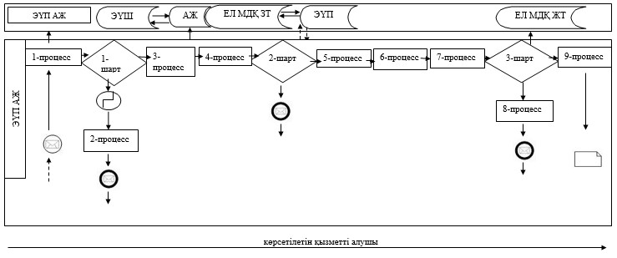

**Шартты белгілер:**

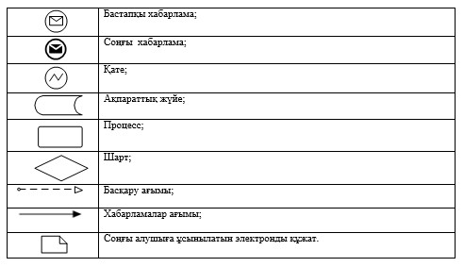

|  |  |
| --- | --- |
|  | "Ветеринариялық анықтамалар беру" мемлекеттік қызмет регламентіне 3-қосымша |

**"Ветеринариялық анықтамалар беру" мемлекеттік көрсетілетін**  
**қызметін көрсетудің бизнес-процесінің анықтамалығы**

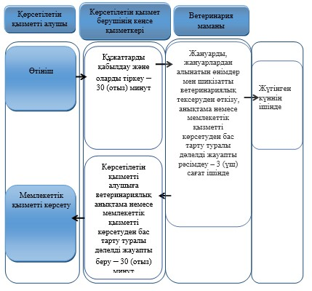

**Шартты белгілер:**

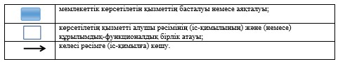

|  |  |
| --- | --- |
|  | Павлодар облысы әкімдігінің |
|  | 2015 жылғы "09" маусымдағы |
|  | № 170/6 қаулысымен |
|  | Бекітілген |

**"Ауыл шаруашылығы жануарларын ветеринариялық**  
**паспорт бере отырып бірдейлендіруді жүргізу"**  
**мемлекеттік көрсетілетін қызмет регламенті**

      Ескерту. Регламент жаңа редакцияда - Павлодар облыстық әкімдігінің 18.04.2019 № 114/2 (алғашқы ресми жарияланған күнінен кейін күнтізбелік он күн өткен соң қолданысқа енгізіледі) қаулысымен.

**1-тарау. Жалпы ережелер**

      1. "Ауыл шаруашылығы жануарларын ветеринариялық паспорт бере отырып бірдейлендіруді жүргізу" мемлекеттік көрсетілетін қызметін (бұдан әрі – мемлекеттік көрсетілетін қызмет) Павлодар облысы аудандар мен қалалардың жергілікті атқарушы органдары құрған мемлекеттік ветеринариялық ұйымдары (бұдан әрі – көрсетілетін қызметті беруші) көрсетеді.

      Өтінішті қабылдау және мемлекеттік қызметті көрсету нәтижесін беру көрсетілетін қызметті берушінің кеңсесі арқылы жүзеге асырылады.

      Ветеринариялық паспорттан үзінді-көшірме алу қажет болған жағдайда өтінішті қабылдау және мемлекеттік көрсетілетін қызметті көрсету нәтижесін беру:

      1) көрсетілетін қызметті берушінің кеңсесі;

      2) "электрондық үкіметтің" веб-порталы: www.egov.kz, www.elicense.kz (бұдан әрі – портал) арқылы жүзеге асырылады.

      2. Мемлекеттік көрсетілетін қызметті көрсету нысаны – электрондық (ішінара автоматтандырылған) немесе қағаз түрінде.

      3. Мемлекеттік көрсетілетін қызметті көрсету нәтижесі – ауыл шаруашылығы жануарын бірдейлендіру тәсілдерінің бірімен жануарларға ветеринариялық паспорт бере отырып жеке нөмір беру, телнұсқа беру, ветеринариялық паспорттан үзінді-көшірме беру не Қазақстан Республикасы Ауыл шаруашылығы министрінің 2015 жылғы 6 мамырдағы "Ауыл шаруашылығы жануарларын ветеринариялық паспорт бере отырып бірдейлендіруді жүргізу" №7-1/418 бұйрығымен бекітілген мемлекеттік көрсетілетін қызмет стандартының 10-тармағында (бұдан әрі – Стандарт) көзделген негіздер бойынша мемлекеттік қызметті көрсетуден бас тарту туралы дәлелді жауап (Нормативтік құқықтық актілерді мемлекеттік тіркеу тізілімінде № 11959 болып тіркелген).

      Мемлекеттік көрсетілетін қызметті көрсету нәтижесін ұсыну нысаны: электрондық/ қағаз түрінде.

**2-тарау. Мемлекеттік қызметті көрсету процесінде көрсетілетін**  
**қызметті берушінің құрылымдық бөлімшелерінің**  
**(қызметкерлерінің) іс-қимыл тәртібін сипаттау**

      4. Стандарттың 9-тармағында көзделген өтініштің және құжаттардың болуы мемлекеттік қызметті көрсету бойынша рәсімді (іс-қимылды) бастау үшін негіз болып табылады.

      Көрсетілетін қызметті алушы құжаттардың толық топтамасын ұсынбаған жағдайда, көрсетілетін қызметті беруші көрсетілген мерзімдерде өтінішті қараудан бас тартуы туралы жазбаша уәжді жауап береді.

      Көрсетілетін қызметті алушылардан ақпараттық жүйелерден алуға болатын құжаттарды талап етуге жол берілмейді.

      5. Мемлекеттік қызметті көрсету процесінің құрамына кіретін әрбір рәсімнің (іс-қимылдың) мазмұны, оның орындалу ұзақтығы:

      1) көрсетілетін қызметті берушінің жауапты орындаушысы көрсетілетін қызметті алушы қажетті құжаттарды тапсырған сәтінен бастап оларды қабылдауды және тіркеуді жүзеге асырады – 30 (отыз) минут;

      2) көрсетілетін қызметті берушінің ветеринариялық маманы көрсетілетін қызметті алушы тапсырған құжаттарды қарастырады, мынадай тәсілдердің бірімен: сырғалау, таңба басу, чип салу арқылы жануарға жеке нөмір береді, жануардың жеке нөмірін ауыл шаруашылығы жануарларын бірдейлендірудің дерекқорына енгізеді, паспорт немесе мемлекеттік қызметті көрсетуден бас тарту туралы дәлелді жауапты ресімдейді – 1 (бір) жұмыс күні;

      сырға (сырғалар) жоғалған, бүлінген (жеке нөмірін айқындау мүмкін емес) кезде, қайталама мемлекеттік қызмет көрсету кезінде жануарға жаңа жеке нөмір бере отыра, көрсетілетін қызметті берушіге сырғалар келіп түскен күнінен бастап – 2 (екі) жұмыс күні ішінде;

      ірі қара малдың сырғалары жоғалған немесе бүлінген жағдайда, көрсетілетін қызметті берушіге аспалы сырға телнұсқасы келіп түскен күннен бастап – 2 (екі) жұмыс күні ішінде көрсетіледі;

      3) көрсетілетін қызметті берушінің жауапты орындаушысы мемлекеттік қызмет көрсету нәтижесін көрсетілетін қызметті алушыға береді – 30 (отыз) минут.

      6. Келесі рәсімді (іс-қимылды) орындауды бастау үшін негіз болатын мемлекеттік қызметті көрсету бойынша рәсімнің (іс-қимылдың) нәтижесі:

      1) ұсынылған құжаттарды қабылдау және тіркеу;

      2) ұсынылған құжаттарды тексеру, жануарға жеке нөмір беру, паспортты, телнұсқа, ветеринариялық паспорттан үзінді-көшірме немесе мемлекеттік қызмет көрсетуден бас тарту туралы дәлелді жауапты ресімдеу;

      3) мемлекеттік қызметті көрсету нәтижесін беру.

**3-тарау. Мемлекеттік қызметті көрсету процесінде көрсетілетін**  
**қызметті берушінің құрылымдық бөлімшелерінің**  
**(қызметкерлерінің) өзара іс-қимыл тәртібін сипаттау**

      7. Мемлекеттік қызметті көрсету процесіне қатысатын көрсетілетін қызметті берушінің құрылымдық бөлімшелерінің (қызметкерлерінің) тізбесі:

      көрсетілетін қызметті берушінің жауапты орындаушысы.

      8. Әр рәсімнің (іс-қимылдың) ұзақтығын көрсете отырып, көрсетілетін қызметті берушінің құрылымдық бөлімшелерінің (қызметкерлерінің) арасындағы рәсімдердің (іс-қимылдардың) реттілігін сипаттау осы регламенттің 1-қосымшасында келтірілген.

**4 -тарау. Мемлекеттік қызмет көрсету процесінде**  
**"Азаматтарға арналған үкімет" мемлекеттік корпорациясымен және (немесе)**  
**өзге де көрсетілетін қызметті берушілермен өзара іс-қимыл тәртібін,**  
**сондай-ақ ақпараттық жүйелерді пайдалану тәртібін сипаттау**

      9. Мемлекеттік қызмет "Азаматтарға арналған үкімет" мемлекеттік корпорациясы" коммерциялық емес акционерлік қоғамы арқылы көрсетілмейді.

      10. Портал арқылы мемлекеттік қызметті көрсету кезінде көрсетілетін қызметті беруші мен көрсетілетін қызметті алушының жүгіну тәртібін және рәсімінің (іс-қимылының) реттілігін сипаттау:

      1) көрсетілетін қызметті алушы электрондық цифрлық қолтаңбамен куәландырылған тіркеу куәлігінің (бұдан әрі – ЭЦҚ) көмегiмен порталда тiркелуді жүзеге асырады, ол көрсетілетін қызметті алушы компьютерінің интернет-браузерінде сақталады (порталда тiркелмеген көрсетілетін қызметті алушылар үшiн жүзеге асырылады);

      2) 1-процесс – көрсетілетін қызметті алушы компьютерінің интернет-браузерінде ЭЦҚ-ның тіркеу куәлігін бекіту, мемлекеттік көрсетілетін қызметті алу үшін порталға көрсетілетін қызметті алушының паролін енгізу процесі (авторизациялау процесі);

      3) 1-шарт – порталда тіркелген көрсетілетін қызметті алушы туралы деректердің түпнұсқалығын логин (жеке сәйкестендіру нөмірі (бұдан әрі – ЖСН) немесе бизнес-сәйкестендiру нөмiрi (бұдан әрі – БСН) мен пароль арқылы тексеру;

      4) 2-процесс – көрсетілетін қызметті алушының деректерiнде бұзушылықтардың болуына байланысты порталда авторизациялаудан бас тарту туралы хабарламаны қалыптастыру;

      5) 3-процесс – көрсетілетін қызметті алушының осы регламентте көрсетілген мемлекеттік қызметті таңдауы, мемлекеттік қызметті көрсету үшін сұрау салу нысанын экранға шығаруы, оның құрылымы мен форматтық талаптарын ескере отырып, нысандытолтыруы (деректерді енгізу) және сұрау салу нысанына қажетті құжаттарды электрондық түрде бекітуі;

      6) 4-процесс – сұрау салуды куәландыруы (қол қою) үшін көрсетілетін қызметті алушының ЭЦҚ тіркеу куәлігін таңдауы;

      7) 2-шарт – порталда ЭЦҚ тіркеу куәлігінің әрекет ету мерзімін және қайтарып алынған (күші жойылған) тіркеу куәліктерінің тізімінде болмауын, сондай-ақ сұрау салуда көрсетілген ЖСН/БСН және ЭЦҚ тіркеу куәлігінде көрсетілген ЖСН/БСН арасындағы сәйкестендіру деректеріне сәйкес келуін тексеру;

      8) 5-процесс – көрсетілетін қызметті алушының ЭЦҚ түпнұсқалығының расталмауына байланысты сұрау салынатын мемлекеттік қызмет көрсетуден бас тарту туралы хабарламаны қалыптастыру;

      9) 6-процесс – мемлекеттік қызметті көрсетуге арналған сұрау салудың толтырылған нысанын (енгізілген деректерді) көрсетілетін қызметті алушының ЭЦҚ арқылы куәландыруы (қол қоюы);

      10) 7-процесс – көрсетілетін қызметті берушінің агроөнеркәсіптік кешенінің салаларын басқарудың "e-Agriculture" бірыңғай автоматтандырылған жүйесі (бұдан әрі – ББАЖ АЖ) порталынан алынған көрсетілетін қызметті алушының өтінішін өңдеуі;

      11) 3-шарт – көрсетілетін қызметті берушінің көрсетілетін қызметті алушы берген құжаттарының Стандартта көрсетілген талаптарға сәйкестігін тексеруі (өңдеуі);

      12) 8-процесс – ББАЖ АЖ-да көрсетілетін қызметті алушының деректерінде бұзушылықтардың болуына байланысты сұратылып отырған қызметтен бас тарту туралы хабарламаны қалыптастыру;

      13) 9-процесс – көрсетілетін қызметті алушының ББАЖ АЖ-да қалыптастырылған қызмет нәтижесін алуы. Электрондық құжат көрсетілетін қызметті берушінің уәкілетті адамының ЭЦҚ-ын пайдалана отырып қалыптастырылады.

      Портал арқылы мемлекеттік қызметті берушінің қадамдық іс-қимылы мен шешімі осы регламенттің 2-қосымшасында келтірілген.

      11. Мемлекеттік қызмет көрсету процесінде көрсетілетін қызметті берушінің құрылымдық бөлімшелерінің (қызметкерлерінің) рәсімдер (іс-қимылдар) реттілігін және мемлекеттік қызмет көрсету процесінде ақпараттық жүйелерді қолдану тәртібін толық сипаттау осы регламенттің 3-қосымшасына сәйкес мемлекеттік қызмет көрсетудің бизнес-процестерінің анықтамалығында көрсетіледі.

|  |  |
| --- | --- |
|  | "Ауыл шаруашылығы жануарларын ветеринариялық паспорт бере отырып бірдейлендіруді жүргізу" мемлекеттік көрсетілетін қызмет регламентіне 1-қосымша |

**Мемлекеттік қызметті көрсету процесінде көрсетілетін қызметті берушінің**  
**құрылымдық бөлімшелерінің (қызметкерлерінің) іс-қимыл тәртібін сипаттау**

|  |  |  |  |  |
| --- | --- | --- | --- | --- |
| Негізгі процестің (жұмыс барысының, ағымының) іс-қимылы | | | | |
| 1 | Іс-қимылдың (жұмыс барысының, ағымының) № | 1 | 2 | 3 |
| 2 | Атауы | Көрсетілетін қызметті берушінің жауапты орындаушысы | | |
| 3 | Іс-қимылдың (процестің, рәсімнің, операцияның) атауыжәнесипаттамасы | Құжаттарды қабылдау және оларды тіркеу | Көрсетілетін қызметті алушы ұсынған құжаттарды қарау | Журналда тіркеу |
| 4 | Аяқтау нысаны (мәліметтер, құжат, ұйымдастыру-өкімдікшешім) | Тіркеу | Мынадай тәсілдердің бірімен: сырғалау, таңба басу, чип салу жануарға жеке нөмір беру, жануардың жеке нөмірін ауыл шаруашылығы жануарларын бірдейлендірудің дерекқорына енгізеу, паспорт немесе мемлекеттік қызметті көрсетуден бас тарту туралы дәлелді жауапты ресімдеу | Мемлекеттік қызметті көрсету нәтижесін көрсетілетін қызметті алушыға беру |
| 5 | Орындау мерзімдері | 30 (отыз) минут | 1) көрсетілетін қызметті алушы құжаттар топтамасын тапсырған сәттен бастап және мемлекеттік қызметті көрсету нәтижесін алған сәтке дейін – 1(бір) жұмыс күні;  2) сырға (сырғалар) жоғалған, бүлінген (жеке нөмірін айқындау мүмкін емес) кезде, қайталама мемлекеттік көрсетілетін қызмет кезінде, жануарға жаңа жеке нөмір бере отыра, көрсетілетін қызметті берушіге сырғалар келіп түскен күнінен бастап – 2 (екі) жұмыс күні ішінде;  3) ірі қара малдың сырғалары жоғалған немесе бүлінген жағдайда, көрсетілетін қызметті берушіге аспалы сырға телнұсқасы келіп түскен күннен бастап – 2 (екі) жұмыс күні ішінде көрсетіледі. | 30 (отыз) минут |

|  |  |
| --- | --- |
|  | "Ауыл шаруашылығы жануарларын ветеринариялық паспорт бере отырып бірдейлендіруді жүргізу" мемлекеттік көрсетілетін қызмет регламентіне 2-қосымша |

**Портал арқылы мемлекеттік қызметті көрсету кезінде**  
**функционалдық өзара іс-қимылдың диаграммасы көрсетілетін қызметті алушы**

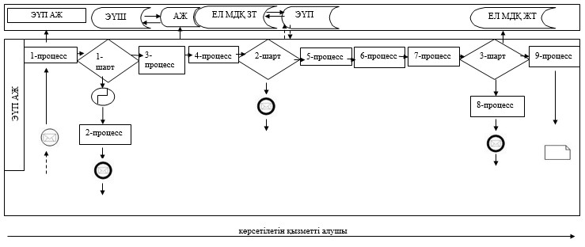

**Шартты белгілер:**

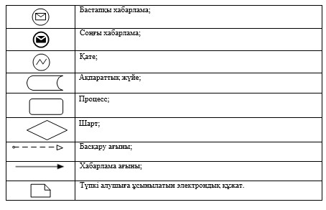

|  |  |
| --- | --- |
|  | "Ауыл шаруашылығы жануарларын ветеринариялық паспорт бере отырып бірдейлендіруді жүргізу" мемлекеттік көрсетілетін қызмет регламентіне 3-қосымша |

**"Ауыл шаруашылығы жануарларын ветеринариялық паспорт бере отырып**  
**бірдейлендіруді жүргізу" мемлекеттік көрсетілетін қызметтің бизнес-процестерінің**  
**анықтамалығы**

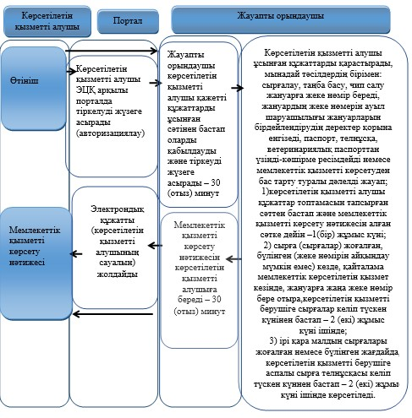

**Шартты белгілер:**

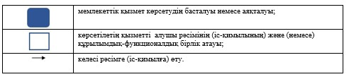

|  |  |
| --- | --- |
|  | Павлодар облысы әкімдігінің 2015 жылғы "09" маусымдағы № 170/6 қаулысымен бекітілген |

**"Ветеринария саласындағы қызметпен айналысуға**  
**лицензия беру" мемлекеттік көрсетілетін қызмет регламенті**

      Ескерту. Регламент жаңа редакцияда - Павлодар облыстық әкімдігінің 07.04.2016 N 111/3 (алғаш ресми жарияланған күнінен кейін күнтізбелік он күн өткен соң қолданысқа енгізіледі) қаулысымен.

**1. Жалпы ережелер**

      1. "Ветеринария саласындағы қызметпен айналысуға лицензия беру" мемлекеттік көрсетілетін қызметін (бұдан әрі – мемлекеттік көрсетілетін кызмет) "Павлодар облысының ветеринария басқармасы" мемлекеттік мекемесі тұлғасында жергілікті аткарушы орган (бұдан әрі – көрсетілетін қызметті беруші) көрсетеді.

      Өтінішті қабылдау және мемлекеттік қызмет көрсету нәтижесін беру:

      1) көрсетілетін қызметті берушінің кеңсесі;

      2) www.egov.kz, www.elicense.kz "электрондық үкімет" веб-порталы (бұдан әрі - портал) арқылы жүзеге асырылады.

      2. Мемлекеттік қызметті көрсету нысаны – электрондық (ішінара автоматтандырылған) немесе қағаз түрінде.

      3. Мемлекеттік кызметті көрсету нәтижесі – ветеринария саласындағы қызметпен айналысуға лицензия және (немесе) лицензияға қосымша, оны қайта ресімдеу, лицензияның және (немесе) лицензияға қосымшаның телнұсқасы не Қазақстан Республикасы Ауыл шаруашылығы министрінің 2015 жылғы 6 мамырдағы № 7-1/418 бұйрығымен бекітілген "Ветеринария саласындағы қызметпен айналысуға лицензия беру" мемлекеттік көрсетілетін қызмет стандартының (бұдан әрі – стандарт) 10-тармағында көрсетілген жағдайларда және негіздер бойынша мемлекеттік қызметті көрсетуден бас тарту туралы дәлелді жауап.

      Мемлекеттік қызметті көрсету нәтижесін ұсыну нысаны: электрондық түрде.

      Көрсетілетін қызметті алушы көрсетілетін қызметті берушіге жүгінген жағдайда мемлекеттік қызметті көрсету нәтижесі электрондық форматта ресімделеді, басып шығарылады және мөрмен расталады және көрсетілетін қызметті беруші басшысының қолы қойылады.

      Көрсетілетін қызметті алушы портал арқылы жүгінген жағдайда мемлекеттік қызметті көрсету нәтижесі көрсетілетін қызметті алушының "жеке кабинетіне" көрсетілетін қызметті берушінің уәкілетті адамының электрондық цифрлық қолтаңбасы (бұдан әрі – ЭЦҚ) қойылған электрондық құжат нысанында жіберіледі.

      Ескерту. 3-тармаққа өзгерістер енгізілді - Павлодар облыстық әкімдігінің 18.04.2019 № 114/2 (алғашқы ресми жарияланған күнінен кейін күнтізбелік он күн өткен соң қолданысқа енгізіледі) қаулысымен.

**2. Мемлекеттік қызмет көрсету процесінде көрсетілетін**  
**қызметті берушінің құрылымдық бөлімшелерінің**  
**(қызметкерлерінің) іс-қимылдар тәртібін сипаттау**

      4. Көрсетілетін қызметті алушы өтініш берген кезде, өтініштің және мемлекеттік көрсетілетін қызмет стандартының 9-тармағында көзделген құжаттардың болуы мемлекеттік қызметті ұсынуға негіз болып табылады.

      5. Мемлекеттік қызметті көрсету процесінің құрамына кіретін әрбір рәсімнің (іс-қимылдың) мазмұны, оны орындау ұзақтығы:

      1) лицензия және (немесе) лицензияға қосымша берген кезде – 15 (он бес) жұмыс күні:

      көрсетілетін қызметті берушінің кеңсесі көрсетілетін қызметті алушы қажетті құжаттарды ұсынған сәттен бастап, оларды қабылдауды және тіркеуді жүзеге асырады – 30 (отыз) минут;

      көрсетілетін қызметті берушінің басшылығы кіріс құжаттаманы қарайды, жауапты орындаушыны белгілейді және бұрыштама қояды – 1 (бір) жұмыс күні;

      көрсетілетін қызметті берушінің жауапты орындаушысы ұсынылған құжаттардың толықтығын тексереді, лицензияны және (немесе) лицензияға қосымшаларды ресімдейді және лицензияға қол қою үшін басшылыққа тапсырады, немесе стандарттың 10-тармағында көрсетілген жағдайларда және негіздер бойынша лицензияны немесе мемлекеттік қызметті көрсетуден бас тарту туралы дәлелді жауапты басшылыққа қол қоюға жібереді – 12 (он екі) жұмыс күні;

      көрсетілетін қызметті берушінің басшылығы лицензияға қол қояды және көрсетілетін қызметті алушыға лицензия немесе мемлекеттік қызметті көрсетуден бас тарту туралы дәлелді жауап беру үшін жауапты орындаушыға жолдайды – 1 (бір) жұмыс күні;

      көрсетілетін қызметті берушінің кеңсесі мемлекеттік көрсетілетін қызметтің нәтижесін береді – 30 (отыз) минут;

      2) лицензияны және (немесе) лицензияға қосымшаны қайта ресімдеген кезде – 3 (үш) жұмыс күні:

      көрсетілетін қызметті берушінің кеңсесі көрсетілетін қызметті алушы қажетті құжаттарды ұсынған сәттен бастап оларды қабылдауды және тіркеуді жүзеге асырады – 30 (отыз) минут;

      көрсетілетін қызметті берушінің басшылығы кіріс құжаттаманы қарайды, жауапты орындаушыны белгілейді және бұрыштама қояды – 1 (бір) жұмыс күні;

      көрсетілетін қызметті берушінің жауапты орындаушысы ұсынылған құжаттардың толықтығын тексереді, лицензияны және (немесе) лицензияға қосымшаны қайта ресімдейді және лицензияға немесе стандарттың 10-тармағында көрсетілген жағдайларда және негіздер бойынша мемлекеттік қызметті көрсетуден бас тарту туралы дәлелді жауапқа қол қою үшін басшылыққа тапсырады – 1 (бір) жұмыс күні;

      көрсетілетін қызметті берушінің басшылығы лицензияға қол қояды және көрсетілетін қызметті алушыға лицензия немесе мемлекеттік қызметті көрсетуден бас тарту туралы дәлелді жауап беру үшін жауапты орындаушыға жолдайды – 30 (отыз) минут;

      көрсетілетін қызметті берушінің кеңсесі мемлекеттік көрсетілетін қызметтің нәтижесін береді – 30 (отыз) минут;

      3) лицензияның телнұсқасын және (немесе) лицензияның қосымшасын берген кезде – 2 (екі) жұмыс күні:

      көрсетілетін қызметті берушінің кеңсесі көрсетілетін қызметті алушы қажетті құжаттарды ұсынған сәттен бастап, оларды қабылдауды және тіркеуді жүзеге асырады – 30 (отыз) минут;

      көрсетілетін қызметті берушінің басшылығы кіріс құжаттарды қарайды, жауапты орындаушыны айқындайды және бұрыштама қояды – 2 (екі) сағаттан аспайды;

      көрсетілетін қызметті берушінің жауапты орындаушысы ұсынылған құжаттардың толықтығын тексереді, лицензияның телнұсқасын және (немесе) лицензияның қосымшаларын ресімдейді және лицензияға немесе стандарттың 10-тармағында көрсетілген жағдайларда және негіздер бойынша мемлекеттік қызметті көрсетуден бас тарту туралы дәлелді жауапқа қол қою үшін басшылыққа тапсырады – 1 (бір) жұмыс күні;

      көрсетілетін қызметті берушінің басшылығы лицензияға қол қояды және көрсетілетін қызметті алушыға лицензия немесе мемлекеттік қызметті көрсетуден бас тарту туралы дәлелді жауап беру үшін жауапты орындаушыға жолдайды – 30 (отыз) минут;

      көрсетілетін қызметті берушінің кеңсесі мемлекеттік көрсетілетін қызметінің нәтижесін береді – 30 (отыз) минут.

      6. Мемлекеттік қызметті көрсету рәсімінің (іс-қимылының) нәтижесі – жануарлардан алынатын өнім мен шикізатқа ветеринариялық-санитариялық сараптама жасау қызметімен айналысуға лицензия және (немесе) лицензияға қосымша, оны қайта ресімдеу, лицензияның және (немесе) лицензияға қосымшаның телнұсқасы не мемлекеттік көрсетілетін қызмет стандартының 10-тармағымен қарастырылған жағдайларда және негіздерде мемлекеттік қызметті көрсетуден бас тарту туралы дәлелді жауап.

**3. Мемлекеттік қызмет көрсету процесінде көрсетілетін**  
**қызметті берушінің құрылымдық бөлімшелерінің**  
**(қызметкерлерінің) өзара іс-қимыл тәртібін сипаттау**

      7. Мемлекеттік қызметті көрсету процесіне қатысатын құрылымдық бөлімшелердің (қызметкерлердің) тізбесі:

      1) көрсетілетін қызметті берушінің кеңсесі;

      2) көрсетілетін қызметті берушінің басшысы;

      3) көрсетілетін қызметті берушінің жауапты орындаушысы.

      8. Әрбір рәсімнің (іс-қимылдың) орындалу уақытының ұзақтығын көрсете отырып, құрылымдық бөлімшелер (қызметкерлер) арасындағы рәсімінің (іс-қимылдың) реттілігі мен өзара іс-қимылының сипаттамасы осы регламенттің 1-қосымшасында келтірілген.

**4. Мемлекеттік қызмет көрсету процесінде Мемлекеттік**  
**корпорациямен және (немесе) өзге де көрсетілетін**  
**қызметті берушілермен өзара іс-қимыл ету тәртібін,**  
**сондай-ақ ақпараттық жүйелерді пайдалану тәртібін сипаттау**

      9. Мемлекеттік қызмет "Азаматтарға арналған үкімет" мемлекеттік корпорациясы" коммерциялық емес акционерлік қоғамы арқылы көрсетілмейді.

      10. Көрсетілетін қызметті алушы порталға құжаттар топтамасын тапсырған сәттен бастап мемлекеттік қызметті көрсету мерзімдері:

      лицензия және (немесе) лицензияға қосымша берген кезде – 15 (он бес) жұмыс күні;

      лицензияны және (немесе) лицензияға қосымшаны қайта ресімдеген кезде – 3 (үш) жұмыс күні;

      лицензияның телнұсқасын және (немесе) лицензияның қосымшасын берген кезде – 2 (екі) жұмыс күні.

      11. Портал арқылы мемлекеттік қызметті көрсету кезінде жүгіну тәртібінің сипаттамасы:

      1) тұтынушы компьютерінің интернет-браузерінде сақталатын өзінің электрондық цифрлық қолтаңбасының тіркеу куәлігінің көмегімен электрондық үкімет порталында (бұдан әрі - ЭҮП) тіркеуді жүзеге асырады (ЭҮП-де тіркелмеген тұтынушылар үшін жүзеге асырылады);

      2) 1-процесс - ЭЦҚ тіркеу куәлігін тұтынушы компьютерінің интернет-браузеріне бекіту, қызметті алу үшін тұтынушының парольды ЭҮП-ге енгізу процесі (авторландыру процесі);

      3) 1-шарт – тіркелген тұтынушы туралы деректердің дұрыстығын логин жеке сәйкестендіру нөмірі немесе бизнес сәйкестендіру нөмірі (бұдан әрі – ЖСН/БСН) мен пароль арқылы ЭҮП-де тексеру;

      4) 2-процесс – тұтынушының деректеріндегі бұзушылықтарға байланысты авторландырудан бас тарту туралы хабарламаны ЭҮП-те қалыптастыру;

      5) 3-процесс – тұтынушының осы регламентте көрсетілген қызметті таңдауы, қызметті көрсетуге арналған сұрау салу нысанын экранға шығару және оның құрылымы мен форматтық талаптарын ескере отырып, сұрау салу нысанына қажетті құжаттарды электронды түрде бекіте отырып, сұрау салу нысанына қажетті құжаттарды электронды түрде бекіте отырып, тұтынушының нысанды толтыруы (деректерді енгізуі);

      6) 4-процесс – электрондық үкіметтің төлем шлюзінде (бұдан әрі - ЭҮТШ) қызметке ақы төлеу, бұдан кейін төлем туралы ақпарат мемлекеттік деректер базасының ақпараттық жүйесіне (бұдан әрі – "Е-лицензиялау" МДБ АЖ) келіп түседі;

      7) 2-шарт – "Е- лицензиялау" МДБ АЖ-да қызметті көрсету үшін төлем фактісін тексеру;

      8) 5-процесс – "Е-лицензиялау" МДБ АЖ-да қызмет көрсету үшін төлемнің болмауына байланысты, сұратылатын қызметтен бас тарту туралы хабарламаны қалыптастыру;

      9) 6-процесс – тұтынушының ЭЦҚ тіркеу куәлігін сұрау салуды куәландыру үшін таңдауы (қол қоюы);

      10) 3-шарт – ЭЦҚ тіркеу куәлігінің қолданылу мерзімін және кері қайтарылған (жойылған) ЭЦҚ тіркеу куәліктерінің тізімінде болмауын, сондай-ақ сұрау салуда көрсетілген ЖСН/БСН және ЭЦҚ тіркеу куәлігінде көрсетілген ЖСН/БСН арасында сәйкестендіру деректерінің сәйкестігін ЭҮП-де тексеру;

      11) 7-процесс – тұтынушының ЭЦҚ түпнұсқалығының расталмауына байланысты, сұратылатын қызметтен бас тарту туралы хабарламаны қалыптастыру;

      12) 8-процесс – қызметті көрсетуге сұрау салудың толтырылған нысанын (енгізілген деректерін) тұтынушының ЭЦҚ арқылы куәландыру (қол қою);

      13) 9-процесс – электрондық құжатты (тұтынушының сұрау салуын) "Е-лицензиялау" МДБ АЖ-да тіркеу және "Е-лицензиялау" МДБ АЖ-да сұрау салуды өңдеу;

      14) 4-шарт – тұтынушының біліктілік талаптарына және лицензия беру негіздеріне сәйкестігін қызмет берушінің тексеруі;

      15) 10-процесс – "Е-лицензиялау" МДБ АЖ-да тұтынушы деректерінде бұзушылықтардың болуына байланысты, сұратылатын қызметтен бас тарту туралы хабарламаны қалыптастыру;

      16) 11-процесс – тұтынушының ЭҮП қалыптастырған қызмет нәтижесін (электрондық лицензияны) алуы. Электрондық құжат қызмет берушінің уәкілетті тұлғасының ЭЦҚ пайдалана отырып қалыптастырылады.

      12. Портал арқылы мемлекеттік қызметті көрсету кезінде қатыстырылған ақпараттық жүйелердің функционалдық өзара іс-қимылы осы регламенттің 2-қосымшасына сәйкес диаграммада келтірілген.

      13. Мемлекеттік қызмет көрсету процесінде рәсімдер (іс-қимылдар) реттілігінің, көрсетілетін қызметті берушінің құрылымдық бөлімшелерінің (қызметкерлерінің) өзара іс-қимылдарының толық сипаттамасы, сондай-ақ, мемлекеттік қызмет көрсету процесінде ақпараттық жүйелерді қолдану тәртібінің сипаттамасы осы регламенттің 3-қосымшасына сәйкес мемлекеттік қызмет көрсетудің бизнес-процестерінің анықтамалығында көрсетіледі.

|  |  |
| --- | --- |
|  | "Ветеринария саласындағы қызметпен айналысуға лицензия беру" мемлекеттік көрсетілетін қызмет регламентіне 1-қосымша |

**Мемлекеттік қызмет көрсету процесінде көрсетілетін**  
**қызметті берушінің құрылымдық бөлімшелерінің**  
**(қызметкерлерінің) іс-қимыл тәртібін сипаттау**

      1) лицензия және (немесе) лицензияға қосымша берген кезде:

|  |  |  |  |  |  |  |
| --- | --- | --- | --- | --- | --- | --- |
| № | Іс-қимылдың (жұмыс барысының, ағынының) № | 1 | 2 | 3 | 4 | 5 |
| 1. | Бірлік атауы | Көрсетілетін қызметті берушінің кеңсесі | Көрсетілетін қызметті берушінің басшысы | Көрсетілетін қызметті берушінің жауапты орындаушысы | Көрсетілетін қызметті берушінің басшысы | Көрсетілетін қызметті берушінің кеңсесі |
| 2. | Іс-қимылдың (процестің, рәсімнің операцияның) атауы және сипаттамасы | Құжаттарды қабылдауды және оларды тіркеуді жүзеге асырады | Жауапты орындаушыны белгілейді | Ұсынылған құжаттардың толықтығын тексереді, лицензияны және (немесе) лицензияға қосымшаларды немесе мемлекеттік қызметті көрсетуден бас тарту туралы дәлелді жауапты ресімдейді | Лицензияға немесе мемлекеттік қызметті көрсетуден бас тарту туралы дәлелді жауапқа қол қояды | Көрсетілетін қызметті алушыға мемлекеттік көрсетілетін қызметінің нәтижесін береді |
| 3. | Аяқтау нысаны (мәліметтер, құжаттар, ұйымдастыру-өкімдік шешім) | Құжаттарды қабылдаған күні мен уақыты көрсетілген тіркеу туралы өтініштің көшірмесін көрсетілетін қызметті алушыға береді | Бұрыштама қояды | Лицензияға немесе мемлекеттік қызметті көрсетуден бас тарту туралы дәлелді жауапқа кол қою үшін басшылыққа тапсырады | Көрсетілетін қызметті алушыға лицензия немесе мемлекеттік қызметті көрсетуден бас тарту туралы дәлелді жауап беру үшін жауапты орындаушыға жолдайды | Көрсетілетін қызметті алушыға мемлекеттік көрсетілетін қызметтің нәтижесін береді |
| 4. | Орындау мерзімі | 30 (отыз) минут | 1 (бір) жұмыс күні | 12 (он екі) жұмыс күні | 1 (бір) жұмыс күні | 30 (отыз) минут |
| 15 (он бес) жұмыс күні | | | | |

      2) лицензия және (немесе) лицензияға қосымшаны қайта ресімдеген кезде:

|  |  |  |  |  |  |  |
| --- | --- | --- | --- | --- | --- | --- |
| № | Іс-қимылдың (жұмыс барысының, ағынының) № | 1 | 2 | 3 | 4 | 5 |
| 1. | Бірлік атауы | Көрсетілетін қызметті берушінің кеңсесі | Көрсетілетін қызметті берушінің басшысы | Көрсетілетін қызметті берушінің жауапты орындаушысы | Көрсетілетін қызметті берушінің басшысы | Көрсетілетін қызметті берушінің кеңсесі |
| 2. | Іс-қимылдың (процестің, рәсімнің операцияның) атауы және сипаттамасы | Құжаттарды қабылдауды және оларды тіркеуді жүзеге асырады | Жауапты орындаушыны белгілейді | Ұсынылған құжаттардың толықтығын тексереді, лицензияны және (немесе) лицензияға қосымшаларды немесе мемлекеттік қызметті көрсетуден бас тарту туралы дәлелді жауапты ресімдейді | Лицензияға немесе мемлекеттік қызметті көрсетуден бас тарту туралы дәлелді жауапқа қол қояды | Көрсетілетін қызметті алушыға мемлекеттік көрсетілетін қызметтің нәтижесін береді |
| 3. | Аяқтау нысаны (мәліметтер, құжаттар, ұйымдастыру-өкімдік шешім) | Құжаттарды қабылдаған күні мен уақыты көрсетілген тіркеу туралы өтініштің көшірмесін көрсетілетін қызметті алушыға береді | Бұрыштама қояды | Лицензияға немесе мемлекеттік қызметті көрсетуден бас тарту туралы дәлелді жауапқа кол қою үшін басшылыққа тапсырады | Көрсетілетін қызметті алушыға лицензия немесе мемлекеттік қызметті көрсетуден бас тарту туралы дәлелді жауап беру үшін жауапты орындаушыға жолдайды | Көрсетілетін қызметті алушыға мемлекеттік көрсетілетін қызметтің нәтижесін береді |
| 4. | Орындау мерзімі | 30 (отыз) минут | 1 (бір) жұмыс күні | 1 (бір) жұмыс күні | 30 (отыз) минут | 30 (отыз) минут |
| 3 (үш) жұмыс күні | | | | |

      3) лицензияның телнұсқасын және (немесе) лицензияға қосымшасын берген кезде:

|  |  |  |  |  |  |  |
| --- | --- | --- | --- | --- | --- | --- |
| № | Іс-қимылдың (жұмыс барысының, ағынының) № | 1 | 2 | 3 | 4 | 5 |
| 1. | Бірлік атауы | Көрсетілетін қызметті берушінің кеңсесі | Көрсетілетін қызметті берушінің басшысы | Көрсетілетін қызметті берушінің жауапты орындаушысы | Көрсетілетін қызметті берушінің басшысы | Көрсетілетін қызметті берушінің кеңсесі |
| 2. | Іс-қимылдың (процестің, рәсімнің операцияның) атауы және сипаттамасы | Құжаттарды қабылдауды және оларды тіркеуді жүзеге асырады | Жауапты орындаушыны белгілейді | Ұсынылған құжаттардың толықтығын тексереді, лицензияның телнұсқасын және (немесе) лицензияға қосымшаларды немесе мемлекеттік қызметті көрсетуден бас тарту туралы дәлелді жауапты ресімдейді | Лицензияға немесе мемлекеттік қызметті көрсетуден бас тарту туралы дәлелді жауапқа қол қояды | Көрсетілетін қызметті алушыға мемлекеттік көрсетілетін қызметтің нәтижесін береді |
| 3. | Аяқтау нысаны (мәліметтер, құжаттар, ұйымдастыру-өкімдік шешім) | Құжаттарды қабылдаған күні мен уақыты көрсетілген тіркеу туралы өтініштің көшірмесін көрсетілетін қызметті алушыға береді | Бұрыштама қояды | Лицензияға немесе мемлекеттік қызметті көрсетуден бас тарту туралы дәлелді жауапқа кол қою үшін басшылыққа тапсырады | Көрсетілетін қызметті алушыға лицензия немесе мемлекеттік қызметті көрсетуден бас тарту туралы дәлелді жауап беру үшін жауапты орындаушыға жолдайды | Көрсетілетін қызметті алушыға мемлекеттік көрсетілетін қызметтің нәтижесін береді |
| 4. | Орындау мерзімі | 30 (отыз) минут | 2 (екі) сағаттан аспайды | 1 (бір) жұмыс күні | 30 (отыз) минут | 30 (отыз) минут |
| 2 (екі) жұмыс күні | | | | |

|  |  |
| --- | --- |
|  | "Ветеринария саласындағы қызметпен айналысуға лицензия беру" мемлекеттік көрсетілетін қызмет регламентіне 2-қосымша |

**Портал арқылы мемлекеттік қызметті көрсету кезінде**  
**қатыстырылған ақпараттық жүйелердің**  
**функционалдық өзара іс-қимыл диаграммасы**

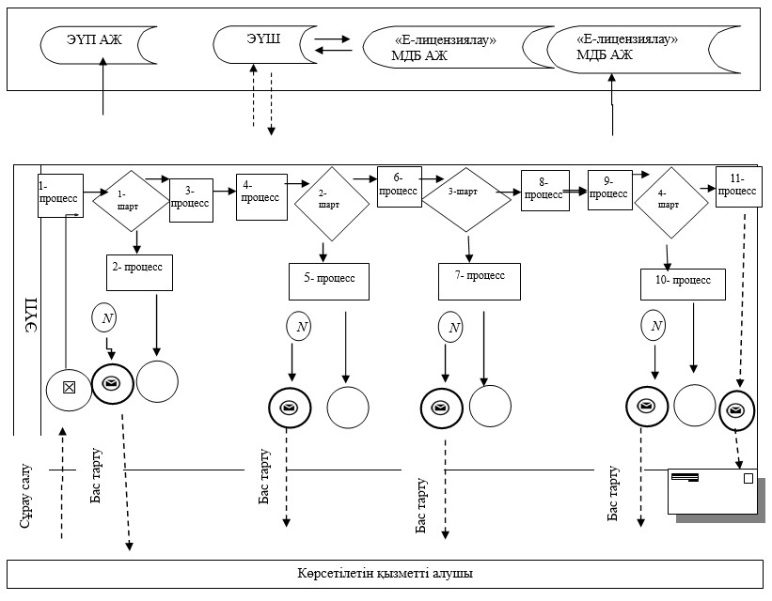

**Шартты белгілер**

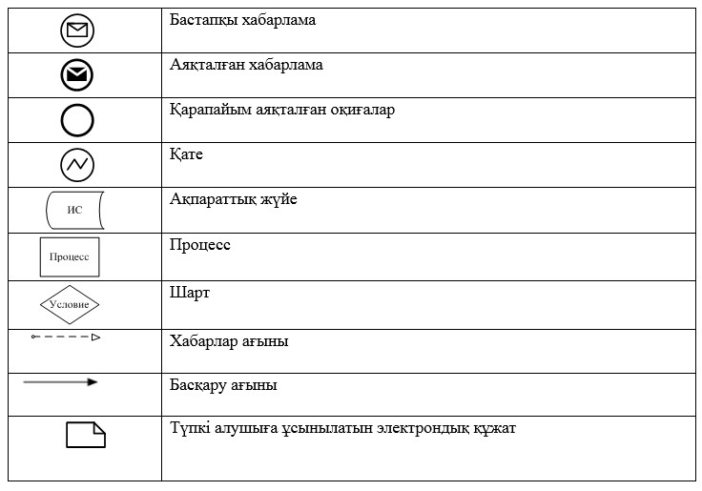

|  |  |
| --- | --- |
|  | "Ветеринария саласындағы қызметпен айналысуға лицензия беру" мемлекеттік көрсетілетін қызмет регламентіне 3-қосымша |

**"Ветеринария саласындағы қызметпен**  
**айналысуға лицензия беру" мемлекеттік қызметті**  
**көрсетудің бизнес-процестерінің анықтамалығы**

      1) лицензия және (немесе) лицензияға қосымша берген кезде

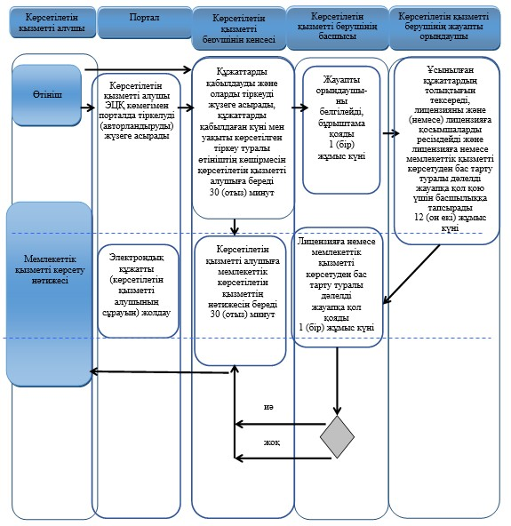

      2) лицензияны және (немесе) лицензияға қосымшаны қайта ресімдеген кезде

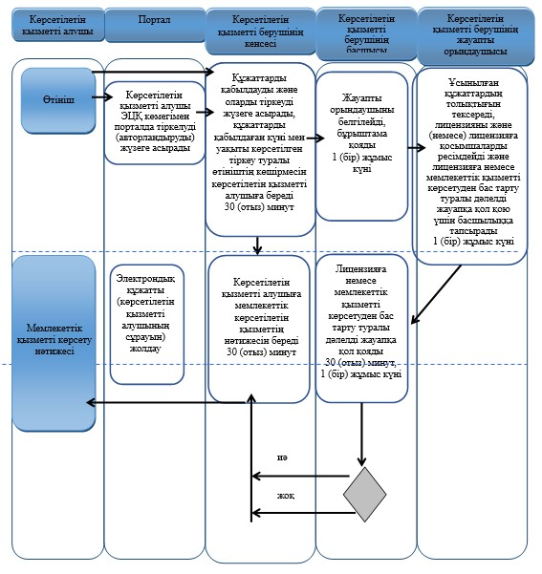

      3) лицензияның телнұсқасын және (немесе) лицензияға қосымшаны берген кезде

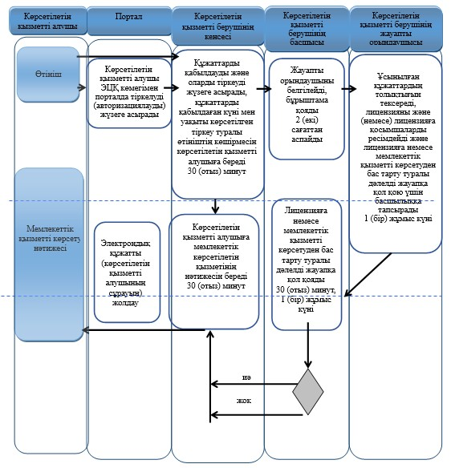

**Шартты белгілер**

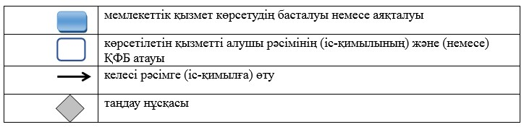

|  |  |
| --- | --- |
|  | Павлодар облысы әкімдігінің 2015 жылғы "09" маусымдағы № 170/6 қаулысымен бекітілген |

**"Жануарларды өсіруді, жануарларды союға**  
**дайындауды (союды), сақтауды, өңдеуді және сатуды жүзеге**  
**асыратын өндіріс объектілеріне, сондай-ақ ветеринариялық**  
**препараттарды, жем және жемазық қоспаларын өндіру, сақтау**  
**және сату бойынша өндіріс объектілеріне тіркеу нөмірлерін**  
**беру" мемлекеттiк көрсетілетін қызмет регламенті**

      Ескерту. Регламент жаңа редакцияда - Павлодар облыстық әкімдігінің 07.04.2016 N 111/3 (алғаш ресми жарияланған күнінен кейін күнтізбелік он күн өткен соң қолданысқа енгізіледі) қаулысымен.

**1. Жалпы ережелер**

      1. "Жануарларды өсіруді, жануарларды союға дайындауды (союды), сақтауды, өңдеуді және сатуды жүзеге асыратын өндіріс объектілеріне, сондай-ақ ветеринариялық препараттарды, жем және жемазық қоспаларын өндіру, сақтау және сату бойынша өндіріс объектілеріне тіркеу нөмірлерін беру" мемлекеттiк көрсетілетін қызметін (бұдан әрі – мемлекеттік көрсетілетін қызмет) "Павлодар облысының ветеринария басқармасы" мемлекеттік мекемесі (бұдан әрі – көрсетілетін қызметті беруші) көрсетеді.

      Өтінішті қабылдау және мемлекеттік қызмет көрсету нәтижесін беру:

      1) аудандардың және облыстық маңызы бар қалалардың жергілікті атқарушы органдары (бұдан әрі – ветеринария бөлімдері);

      2) www.egov.kz, www.elicense.kz "электрондық үкімет" веб-порталы (бұдан әрі - портал) арқылы жүзеге асырылады.

      Ескерту. 1-тармаққа өзгерістер енгізілді - Павлодар облыстық әкімдігінің 18.04.2019 № 114/2 (алғашқы ресми жарияланған күнінен кейін күнтізбелік он күн өткен соң қолданысқа енгізіледі) қаулысымен.

      2. Мемлекеттік қызметті көрсету нысаны – электрондық (ішінара автоматтандырылған) немесе қағаз түрінде.

      3. Мемлекеттік қызметті көрсету нәтижесі – жануарларды өсіруді, жануарларды союға дайындауды (союды), сақтауды, өңдеуді және сатуды жүзеге асыратын өндіріс объектілеріне, сондай-ақ ветеринариялық препараттарды, жем және жемазық қоспаларын өндіру, сақтау және сату бойынша өндіріс объектілеріне тіркеу нөмірлерін беруді растау (бұдан әрі – растама) немесе берілген тіркеу нөмірін қайта ресімдеу, немесе Қазақстан Республикасы Ауыл шаруашылығы министрінің 2015 жылғы 6 мамырдағы № 7-1/418 бұйрығымен бекітілген мемлекеттік көрсетілетін қызмет стандартының (бұдан әрі - стандарт) 10-тармағымен қарастырылған жағдайлар мен негіздер бойынша мемлекеттік көрсетілетін қызметтен бас тарту туралы дәлелді жауап.

      Мемлекеттік қызметті көрсету нәтижесін ұсыну түрі: электрондық түрде.

      Растама электрондық нысанда ресімделеді, басып шығарылады, қол қойылады және мөрмен расталады.

      Көрсетілетін қызметті алушы портал арқылы жүгінген кезде мемлекеттік қызмет көрсету көрсету нәтижесі көрсетілетін қызметті алушының "жеке кабинетіне" көрсетілетін қызметті берушінің уәкілетті тұлғасының электрондық цифрлық қолтаңбасымен (бұдан әрі – ЭЦҚ) куәландырылған электрондық құжат нысанында жолданады.

**2. Мемлекеттік қызмет көрсету процесінде көрсетілетін**  
**қызметті берушінің құрылымдық бөлімшелерінің**  
**(қызметкерлерінің) іс-қимыл тәртібін сипаттау**

      4. Көрсетілетін қызметті алушы өтініш берген кезде өтініштің және стандарттың 9-тармағында көзделген құжаттардың болуы мемлекеттік қызметті ұсынуға негіз болып табылады.

      5. Мемлекеттік қызметті көрсету процесінің құрамына кіретін әрбір рәсімнің (іс-қимылдың) мазмұны, оны орындау ұзақтығы:

      көрсетілетін қызметті берушінің кеңсесі көрсетілетін қызметті алушы қажетті құжаттарды ұсынған сәттен бастап, қабылдауды және оларды тіркеуді жүзеге асырады – 30 (отыз) минут;

      көрсетілетін қызметті берушінің басшылығы кіріс құжаттаманы қарайды, жауапты орындаушыны белгілейді және бұрыштама қояды – 1 (бір) жұмыс күні ішінде;

      көрсетілетін қызметті берушінің жауапты орындаушысы стандарттың 9-тармағында көзделген тізбеге сәйкес ұсынылған құжаттардың толықтығын тексереді, немесе стандарттың 10-тармағымен қарастырылған негіздер бойынша мемлекеттік көрсетілетін қызметтен бас тарту туралы дәлелді жауап дайындайды – 2 (екі) жұмыс күні ішінде.

      "Павлодар облысының ветеринария басқармасы" құжаттар топтамасы келіп түскен күннен бастап тіркеу нөмірін беру туралы растау шығарады және ветеринария бөліміне жібереді – 2 (екі) жұмыс күні ішінде.

      ветеринария бөлімінің жауапты орындаушысы расталған сәттен бастап 1 (бір) жұмыс күні ішінде оны көрсетілетін қызметті алушыға жібереді;

      жүзеге асыратын қызмет түрінің өзгеруіне әкеп соқтырмайтын өндіріс объектісі атауы және/немесе ұйымдастырушылық-құқықтық нысаны өзгерген жағдайда көрсетілетін қызметті беруші тіркеу нөмірін қайта ресімдейді және растама береді – 5 (бес) жұмыс күні ішінде;

      көрсетілетін қызметті берушінің кеңсесі көрсетілетін қызметті алушы қажетті құжаттарды ұсынған сәттен бастап, қабылдауды және оларды тіркеуді жүзеге асырады – 30 (отыз) минут;

      көрсетілетін қызметті берушінің басшылығы кіріс құжаттаманы қарайды, жауапты орындаушыны белгілейді және бұрыштама қояды – 1 (бір) жұмыс күні ішінде;

      көрсетілетін қызметті берушінің жауапты орындаушысы стандарттың 9-тармағында көзделген тізбеге сәйкес ұсынылған құжаттардың толықтығын тексереді және тіркеу нөмірін беру туралы көрсетілетін қызметті берушіге сұрау жібереді немесе стандарттың 10-тармағымен қарастырылған негіздер бойынша мемлекеттік көрсетілетін қызметтен бас тарту туралы дәлелді жауап дайындайды – 2 (екі) жұмыс күні ішінде:

      "Павлодар облысының ветеринария басқармасы" құжаттар топтамасы келіп түскен күннен бастап тіркеу нөмірін беру туралы растау шығарады және ветеринария бөліміне жібереді – 2 (екі) жұмыс күні ішінде;

      ветеринария бөлімінің жауапты орындаушысы расталған сәттен бастап 6 (алты) сағаттың ішінде оны көрсетілетін қызметті алушыға жолдайды;

      өндіріс объектісі қызметінің түрі өзгерген жағдайда мемлекеттік көрсетілетін қызмет стандартының белгіленген мерзімдерде тіркеу нөмірін берудің қайталама рәсімінен өтеді;

      сою алаңдары тіркеу нөмірлерін растау үшін мемлекеттік көрсетілетін қызмет стандартының белгіленген мерзімдерде тіркеу нөмірін берудің қайталама рәсімінен өтеді.

      6. Мемлекеттік қызметті көрсету нәтижесі – жануарларды өсіруді, жануарларды союға дайындауды (союды), сақтауды, өңдеуді және сатуды жүзеге асыратын өндіріс объектілеріне, сондай-ақ ветеринариялық препараттарды, жем және жемазық қоспаларын өндіру, сақтау және сату бойынша өндіріс объектілеріне тіркеу нөмірлерін беруді растау (бұдан әрі – растама) немесе берілген тіркеу нөмірін қайта ресімдеу, немесе мемлекеттік көрсетілетін қызметтен бас тарту туралы дәлелді жауап.

**3. Мемлекеттік қызмет көрсету процесінде көрсетілетін**  
**қызметті берушінің құрылымдық бөлімшелерінің**  
**(қызметкерлерінің) өзара іс-қимыл тәртібін сипаттау**

      7. Мемлекеттік қызметті көрсету процесіне қатысатын құрылымдық бөлімшелердің (қызметкерлердің) тізбесі:

      1) ветеринария бөлімдерінің кеңсесі;

      2) ветеринария бөлімдерінің басшысы;

      3) ветеринария бөлімдерінің жауапты орындаушысы;

      4) көрсетілетін қызметті беруші.

      8. Әрбір рәсімнің (іс-қимылдың) орындалу уақытының ұзақтығын көрсете отырып, құрылымдық бөлімшелер (қызметкерлер) арасындағы рәсімінің (іс-қимылдың) реттілігі мен өзара іс-қимылының сипаттамасы осы регламенттің 1-қосымшасында келтірілген.

**4. Мемлекеттік қызмет көрсету процесінде Мемлекеттік**  
**корпорациямен және (немесе) өзге де көрсетілетін**  
**қызметті берушілермен өзара іс-қимыл ету тәртібін,**  
**сондай-ақ ақпараттық жүйелерді пайдалану тәртібін сипаттау**

      9. Мемлекеттік қызмет "Азаматтарға арналған үкімет" мемлекеттік корпорациясы" коммерциялық емес акционерлік қоғамы арқылы көрсетілмейді.

      10. Портал арқылы мемлекеттік қызмет көрсету кезінде көрсетілетін қызметті берушінің және көрсетілетін қызметті алушының өтініш беру тәртібінің және рәсімі (іс-қимыл) реттілігінің сипаттамасы:

      ветеринария саласындағы қызметті жүзеге асыратын ауданның (облыстық маңызы бар қаланың) жергілікті атқарушы органының бөлімшесіне – 7 (жеті) жұмыс күні;

      жүзеге асыратын қызмет түрінің өзгеруіне әкеп соқтырмайтын өндіріс объектісі атауы және/немесе ұйымдастырушылық-құқықтық нысаны өзгерген жағдайда көрсетілетін қызметті беруші тіркеу нөмірін қайта ресімдейді және растама береді – 5 (бес) жұмыс күні ішінде;

      1) көрсетілетін қызметті алушы өзінің электрондық цифрлік қолтаңбасымен (бұдан әрі – ЭЦҚ) куәландырылған тіркеу куәлігінің көмегiмен порталда тiркелуді жүзеге асырады, ол көрсетілетін қызметті алушы компьютерінің интернет-браузерінде сақталады (порталда тiркелмеген көрсетілетін қызметті алушылар үшiн жүзеге асырылады);

      2) 1-процесс – көрсетілетін қызметті алушы компьютерінің интернет-браузерінде ЭЦҚ-ның тіркеу куәлігін бекіту, мемлекеттік көрсетілетін қызметті алу үшін порталға көрсетілетін қызметті алушының паролін енгізу процесі (авторландыру процесі);

      3) 1-шарт – портал тіркелген көрсетілетін қызметті алушы туралы деректердің дұрыстығын логин (жеке сәйкестендіру нөмірі (бұдан әрі – ЖСН) немесе бизнес-сәйкестендiру нөмiрi (бұдан әрі – БСН) мен пароль арқылы тексеру;

      4) 2-процесс – көрсетілетін қызметті алушының деректерiнде бұзушылықтар болуына байланысты порталда авторландырудан бас тарту туралы хабарламаны қалыптастыру;

      5) 3-процесс – көрсетілетін қызметті алушының осы регламентте көрсетілген қызметті таңдауы, қызметті көрсету үшін сұрату нысанын экранға шығару және қажетті құжаттарды электрондық түріндегі сұратуын тіркей отырып, көрсетілетін қызметті алушының нысанды оның құрылымы мен форматтық талаптарын ескере отырып толтыруы (деректерді енгізу);

      6) 4-процесс – көрсетілетін қызметті алушының сұратуды куәландыру (қол қою) үшін ЭЦҚ-ның тіркеу куәлігін таңдауы;

      7) 2-шарт – порталмен ЭЦҚ-ның тіркеу куәлігінің қолдану мерзімін және кері қайтарылған (күші жойылған) тіркеу куәліктерінің ішінде болмауын, сондай-ақ сұратуда көрсетілген ЖСН/БСН және ЭЦҚ-ның тіркеу куәлігінде көрсетілген ЖСН/БСН арасындағы сәйкестендіру деректерінің сәйкестігін тексеру;

      8) 5-процесс – көрсетілетін қызметті алушы ЭЦҚ-ның дұрыстығы расталмауына байланысты сұратылған қызметтен бас тарту туралы хабарламаны қалыптастыру;

      9) 6-процесс – қызметті көрсетуге өтініштің толтырылған нысанын (енгiзiлген деректердi) көрсетілетін қызметті алушының ЭЦҚ арқылы растауы (қол қою);

      10) 7-процесс – көрсетілетін қызметті беруші көрсетілетін қызметті алушыдан агроөнеркәсіптік кешені салаларын басқарудың бірынғай автоматтандырылған жүйесі "e-Agriculture" (бұдан әрі – ББАЖ АЖ) порталына түскен өтінішті қайта өңдейді;

      11) 3-шарт – рұқсат беру үшін көрсетілетін қызметті алушы ұсынған құжаттардың сәйкестігін және негіздерге сай екенін көрсетілетін қызметті берушінің тексеруі (өңдеуі);

      12) 8-процесс – көрсетілетін қызметті алушының деректерінде бұзушылықтардың болуына байланысты сұратылған қызметінен бас тарту туралы хабарламаны ББАЖ АЖ-да қалыптастыру;

      13) 9-процесс – көрсетілетін қызметті алушының ББАЖ АЖ-да қалыптастырылған қызмет нәтижесін алуы. Электрондық құжат құжаттарды көрсетілетін қызметті берушінің уәкілетті тұлғасының ЭЦҚ-сын қолданыла отырып, қалыптастырылады.

      Портал арқылы көрсетілетін қызметті берушінің қадамдық іс-қимылдары мен шешімдері осы регламенттiң 2-қосымшасында келтірілген.

      11. Мемлекеттік қызмет көрсету процесінде рәсімдер (іс-қимылдар) реттілігінің, көрсетілетін қызметті берушінің құрылымдық бөлімшелерінің (қызметкерлерінің) өзара іс-қимылдарының толық сипаттамасы, сондай-ақ мемлекеттік қызмет көрсету процесінде ақпараттық жүйелерді қолдану тәртібінің сипаттамасы осы регламенттің 3-қосымшасына сәйкес мемлекеттік қызмет көрсетудің бизнес-процестерінің анықтамалығында көрсетіледі.

|  |  |
| --- | --- |
|  | "Жануарларды өсіруді, жануарларды союға дайындауды (союды), сақтауды, өңдеуді және сатуды жүзеге асыратын өндіріс объектілеріне, сондай-ақ ветеринариялық препараттарды, жем және жемазық қоспаларын өндіру, сақтау және сату бойынша өндіріс объектілеріне тіркеу нөмірлерін беру" мемлекеттік көрсетілетін қызмет регламентіне 1-қосымша |

**Уәкілетті органның атауы және оның байланыс деректері**

      Ескерту. Алынып тасталды - Павлодар облыстық әкімдігінің 18.04.2019 № 114/2 (алғашқы ресми жарияланған күнінен кейін күнтізбелік он күн өткен соң қолданысқа енгізіледі) қаулысымен.

|  |  |
| --- | --- |
|  | "Жануарларды өсіруді, жануарларды союға дайындауды (союды), сақтауды, өңдеуді және сатуды жүзеге асыратын өндіріс объектілеріне, сондай-ақ ветеринариялық препараттарды, жем және жемазық қоспаларын өндіру, сақтау және сату бойынша өндіріс объектілеріне тіркеу нөмірлерін беру" мемлекеттік көрсетілетін қызмет регламентіне 2-қосымша |

**Мемлекеттік қызмет көрсету процесінде көрсетілетін**  
**қызметті берушінің құрылымдық бөлімшелерінің**  
**(қызметкерлерінің) іс-қимыл тәртібін сипаттау**

      1) Жануарларды өсіруді, жануарларды союға дайындауды (союды), сақтауды, өңдеуді және сатуды жүзеге асыратын өндіріс объектілеріне, сондай-ақ ветеринариялық препараттарды, жем және жемазық қоспаларын өндіру, сақтау және сату бойынша өндіріс объектілеріне тіркеу нөмірлерін беру

|  |  |  |  |  |  |  |
| --- | --- | --- | --- | --- | --- | --- |
| Р/с № | Іс-қимылдың (жұмыс барысының, ағынының) № | 1 | 2 | 3 | 4 | 5 |
| 1. | Бірлік атауы | Ветеринария бөлімінің кеңсесі | Ветеринария бөлімінің басшысы | Ветеринария бөлімінің жауапты орындаушысы | Көрсетілетін қызметті беруші | Ветеринария бөлімінің жауапты орындаушы |
| 2. | Іс-қимылдың (процестің, рәсімнің операцияның) атауы және сипаттамасы | Құжаттарды қабылдауды және оларды тіркеу | Жауапты орындаушыны белгілейді және бұрыштама қояды | Ұсынылған құжаттардың толықтығын тексереді, көрсетілетін қызметті берушіге сұрау жолдайды немесе стандарттың 10-тармағында қарастырылған негіздер бойынша бас тарту туралы жауап дайындайды | Тіркеу нөмірін беруді растайды және ветеринария бөліміне жібереді | Расталған сәттен бастап оны көрсетілетін қызметті алушыға жібереді |
| 3. | Аяқтау нысаны (мәліметтер, құжаттар, ұйымдастыру-өкімдік шешім) | Құжаттарды қабылдау және оларды облыста тіркеу | Жауапты орындаушыны белгілейді | Көрсетілетін қызметті берушіге тіркеу нөмірін беру туралы сұрау жібереді, немесе стандарттың 10-тармағында қарастырылған негіздер бойынша бас тарту туралы жауап дайындайды | Тіркеу нөмірін растауға қол қояды, ветеринария бөліміне жібереді | Мемлекеттік қызмет көрсету нәтижесін беру |
| 4. | Орындау мерзімі | 30 (отыз) минут | 1 (бір) сағат | 2 (екі) жұмыс күн ішінде | 2 (үш) жұмыс күні ішінде | 1 (бір) жұмыс күні |
| 7 (жеті) жұмыс күні | | | | |

      2) жүзеге асыратын қызмет түрінің өзгеруіне әкеп соқтырмайтын өндіріс объектісі атауы және/немесе ұйымдастырушылық-құқықтық нысаны өзгерген жағдайда

|  |  |  |  |  |  |  |
| --- | --- | --- | --- | --- | --- | --- |
| Р/с № | Іс-қимылдың (жұмыс барысының, ағынының) № | 1 | 2 | 3 | 4 | 5 |
| 1 | Бірлік атауы | Ветеринария бөлімінің кеңсесі | Ветеринария бөлімінің басшысы | Ветеринария бөлімінің жауапты орындаушысы | Көрсетілетін қызметті беруші | Ветеринария бөлімінің жауапты орындаушы |
| 2 | Іс-қимылдың (процестің, рәсімнің операцияның) атауы және сипаттамасы | Құжаттарды қабылдау және оларды тіркеу | Жауапты орындаушыны белгілейді және бұрыштама қояды | Ұсынылған құжаттардың толықтығын тексереді, көрсетілетін қызметті берушіге сұрау жолдайды немесе стандарттың 10-тармағында қарастырылған негіздер бойынша бас тарту туралы жауап дайындайды | Тіркеу нөмірін беруді растайды және ветеринария бөліміне жібереді | Расталған сәттен бастап оны көрсетілетін қызметті алушыға жібереді |
| 3 | Аяқтау нысаны (мәліметтер, құжаттар, ұйымдастыру-өкімдік шешім) | Құжаттарды қабылдау және оларды облыста тіркеу | Жауапты орындаушыны белгілейді | Көрсетілетін қызметті берушіге тіркеу нөмірін беру туралы сұрау жібереді, немесе стандарттың 10-тармағында қарастырылған негіздер бойынша бас тарту туралы жауап дайындайды | Тіркеу нөмірін растауға қол қояды, ветеринария бөліміне жібереді | Мемлекеттік қызмет көрсету нәтижесін беру |
| 4 | Орындау мерзімі | 30 (отыз) минут | 1 (бір) сағат | 2 (екі) жұмыс күні ішінде | 2 (екі) жұмыс күні ішінде | 6 (алты) сағаттың ішінде |
| 5 (бес) жұмыс күні | | | | |

|  |  |
| --- | --- |
|  | "Жануарларды өсіруді, жануарларды союға дайындауды (союды), сақтауды, өңдеуді және сатуды жүзеге асыратын өндіріс объектілеріне, сондай-ақ ветеринариялық препараттарды, жем және жемазық қоспаларын өндіру, сақтау және сату бойынша өндіріс объектілеріне тіркеу нөмірлерін беру" мемлекеттік көрсетілетін қызмет регламентіне 3-қосымша |

**Портал арқылы мемлекеттік қызмет көрсету кезіндегі**  
**функционалдық өзара іс-қимылдың диаграммасы**

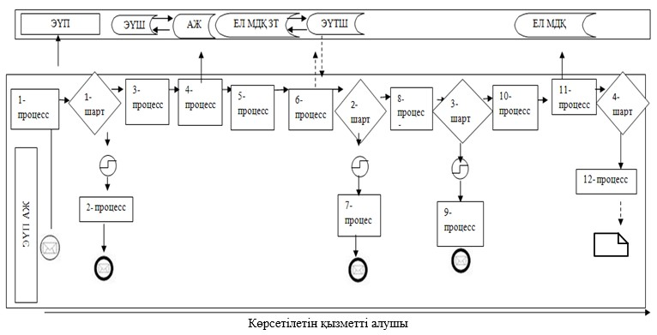

**Шартты белгілер:**

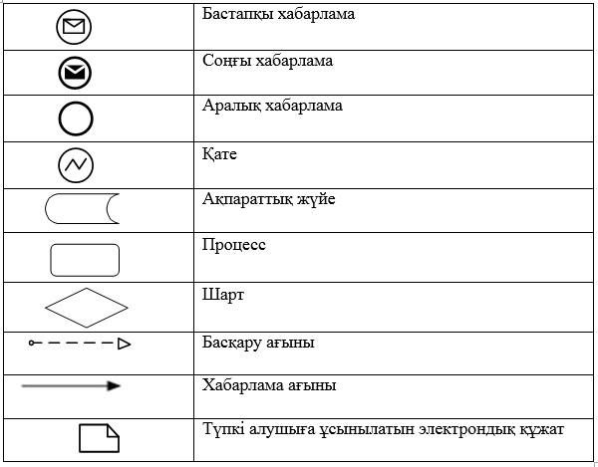

|  |  |
| --- | --- |
|  | "Жануарларды өсіруді, жануарларды союға дайындауды (союды), сақтауды, өңдеуді және сатуды жүзеге асыратын өндіріс объектілеріне, сондай-ақ ветеринариялық препараттарды, жем және жемазық қоспаларын өндіру, сақтау және сату бойынша өндіріс объектілеріне тіркеу нөмірлерін беру" мемлекеттік көрсетілетін қызмет регламентіне 4-қосымша |

**"Жануарларды өсіруді, жануарларды союға дайындауды**  
**(союды), сақтауды, өңдеуді және сатуды жүзеге асыратын**  
**өндіріс объектілеріне, сондай-ақ ветеринариялық препараттарды,**  
**жем және жемазық қоспаларын өндіру, сақтау және сату**  
**бойынша өндіріс объектілеріне тіркеу нөмірлерін беру" мемлекеттік**  
**қызметті көрсетудің бизнес-процестерінің анықтамалығы**

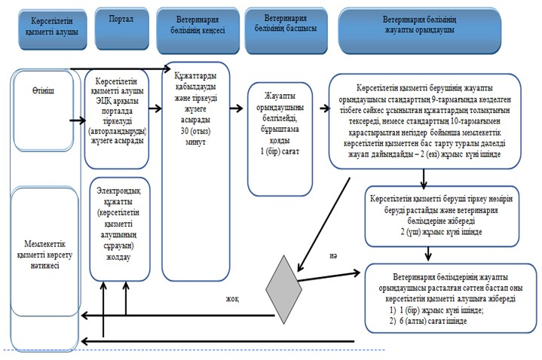

**Шартты белгілер**

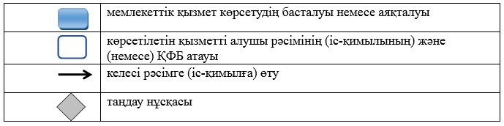

|  |  |
| --- | --- |
|  | Павлодар облысы әкімдігінің 2015 жылғы "09" маусымдағы № 170/6 қаулысымен бекітілген |

**"Мемлекеттік ветеринариялық-санитариялық бақылау**  
**және қадағалау объектілеріне ветеринариялық-санитариялық**  
**қорытынды беру" мемлекеттiк көрсетілетін қызмет регламенті**

      Ескерту. Регламент жаңа редакцияда - Павлодар облыстық әкімдігінің 18.04.2019 № 114/2 (алғашқы ресми жарияланған күнінен кейін күнтізбелік он күн өткен соң қолданысқа енгізіледі) қаулысымен.

**1-тарау. Жалпы ережелер**

      1. "Мемлекеттік ветеринариялық-санитариялық бақылау және қадағалау объектілеріне ветеринариялық-санитариялық қорытынды беру" мемлекеттік көрсетілетін қызметін (бұдан әрі – мемлекеттік көрсетілетін қызмет) Павлодар облысы аудандар мен қалалардың жергілікті атқарушы органдары бекіткен тізбе негізінде мемлекеттік ветеринариялық дәрігер (бұдан әрі – көрсетілетін қызметті беруші) көрсетеді.

      Өтінішті қабылдау және мемлекеттік қызметті көрсету нәтижесін беру:

      1) осы регламенттің 1-қосымшасына сәйкес аудандардың және облыстық маңызы бар қалалардың жергілікті атқарушы органдары;

      2) "электрондық үкіметтің" веб-порталы: www.egov.kz, www.elicense.kz (бұдан әрі – портал) арқылы жүзеге асырылады.

      2. Мемлекеттік қызметті көрсету нысаны – электрондық (ішінара автоматтандырылған) немесе қағаз түрінде.

      3. Мемлекеттік қызметті көрсету нәтижесі – объектінің ветеринариялық (ветеринариялық-санитариялық) қағидаларға және талаптарға сәйкестігі немесе анықталған бұзушылықтарды жою туралы ұсынымдар бере отырып, объектінің ветеринариялық (ветеринариялық-санитариялық) қағидаларға және талаптарға сәйкес еместігі туралы ветеринариялық-санитариялық қорытынды (бұдан әрі – ветеринариялық-санитариялық қорытынды) немесе Қазақстан Республикасы Ауыл шаруашылығы министрінің 2015 жылғы 6 мамырдағы "Мемлекеттік ветеринариялық-санитариялық бақылау және қадағалау объектілеріне ветеринариялық-санитариялық қорытынды беру" № 7-1/418 бұйрығымен бекітілген мемлекеттік көрсетілетін қызметстандартының 10-тармағында көзделген негіздер бойынша мемлекеттік қызметті көрсетуден бас тарту туралы дәлелді жауап (Нормативтік құқықтық актілерді мемлекеттік тіркеу тізілімінде № 11959 болып тіркелген) (бұдан әрі – Стандарт).

      Мемлекеттік қызметті көрсету нәтижесін беру нысаны: қағаз түрінде.

      Ветеринариялық-санитариялық қорытынды электрондық нысанда ресімделеді, бланкке басып шығарылады, көрсетілетін қызметті берушінің қолы қойылады және мөрмен расталады.

      Көрсетілетін қызметті алушы портал арқылы жүгінген кезде көрсетілетін қызметті алушының "жеке кабинетіне" ветеринариялық-санитариялық қорытындыны алу орны, күні мен уақыты туралы хабарлама көрсетілетін қызметті берушінің уәкілетті адамының электрондық цифрлық қолтаңбасымен (бұдан әрі – ЭЦҚ) куәландырылған электрондық құжат нысанында жолданады.

**2-тарау. Мемлекеттік қызмет көрсету процесінде көрсетілетін**  
**қызметті берушінің құрылымдық бөлімшелерінің**  
**(қызметкерлерінің) іс-қимыл тәртібін сипаттау**

      4. Стандарттың 9-тармағында көзделген өтініштің және құжаттардың болуы мемлекеттік қызметті көрсету бойынша рәсімді (іс-қимылды) бастау үшін негіз болып табылады.

      Көрсетілетін қызметті алушы құжаттардың толық топтамасын ұсынбаған және (немесе) мерзімі өтіп кеткен құжаттарды ұсынған жағдайда, көрсетілетін қызметті беруші көрсетілген мерзімдерде өтінішті әрі қарай қараудан жазбаша уәжді бас тартады.

      Көрсетілетін қызметті алушылардан ақпараттық жүйелерден алуға болатын құжаттарды талап етуге жол берілмейді.

      5. Мемлекеттік қызметті көрсету процесінің құрамына кіретін әрбір рәсімнің (іс-қимылдың) мазмұны, орындалу ұзақтығы:

      1) көрсетілетін қызмет берушінің кеңсе қызметкері көрсетілетін қызметті алушы қажетті құжаттарды тапсырған сәтінен бастап оларды қабылдауды және тіркеуді жүзеге асырады – 30 (отыз) минут;

      2) көрсетілетін қызметті берушінің басшысы ұсынылған құжаттарды қарайды және жауапты орындаушыны анықтайды –1 (бір) жұмыс күні;

      3) көрсетілетін қызметті берушінің жауапты орындаушысы Стандарттың 9-тармағында көрсетілген тізбеге сәйкес ұсынылған құжаттардың толықтығын тексереді, құжаттар топтамасы толық ұсынылмаған жағдайда мемлекеттік қызметті көрсетуден бас тарту туралы жазбаша дәлелді жауап береді – 2 (екі) жұмыс күні ішінде.

      Құжаттар топтамасы толық болған кезде жауапты орындаушы – 2 (екі) жұмыс күні ішінде:

      объектіні тексеруге дейін бір күн бұрын құқықтық статистика органдарына хабарлайды;

      объектіге тексеру жүргізеді;

      объектінің ұсынылған құжаттарға сәйкестігін тексереді;

      объектінің ветеринариялық (ветеринариялық-санитариялық) ережелерге сәйкестігін тексереді;

      акті жасайды және көрсетілетін қызметті берушінің басшысына және мемлекеттік ветеринариялық дәрігердің қарауына шешім қабылдау үшін енгізеді;

      4) көрсетілетін қызметті берушінің басшысы мемлекеттік қызметті көрсету нәтижесіне қол қояды – 30 (отыз) минут;

      5) көрсетілетін қызмет берушінің кеңсе қызметкері тіркейді және мемлекеттік қызметті көрсету нәтижесін береді – 30 (отыз) минут.

      6. Келесі рәсімді (іс-қимылды) орындауды бастау үшін негіз болатын мемлекеттік қызмет көрсету бойынша рәсімнің (іс-қимылдың) нәтижесі:

      1) ұсынылған құжаттарды қабылдау және тіркеу;

      2) жауапты орындаушыны анықтау;

      3) ұсынылған құжаттардың толықтығын тексеру, ветеринариялық-санитариялық қорытынды ресімдеу және акт жасау немесе мемлекеттік қызмет көрсетуден бас тарту туралы дәлелді жауап дайындау;

      4) мемлекеттік қызмет көрсету нәтижесіне қол қою;

      5) мемлекеттік қызмет көрсету нәтижесін беру.

**3-тарау. Мемлекеттік қызметті көрсету процесінде көрсетілетін**  
**қызметті берушінің құрылымдық бөлімшелерінің**  
**(қызметкерлерінің) өзара іс-қимыл тәртібін сипаттау**

      7. Мемлекеттік қызметті көрсету процесіне қатысатын көрсетілетін қызметті берушінің құрылымдық бөлімшелерінің (қызметкерлердің) тізбесі:

      1) көрсетілетін қызмет берушінің кеңсе қызметкері;

      2) көрсетілетін қызметті берушінің басшысы;

      3) көрсетілетін қызметті берушінің жауапты орындаушысы.

      8. Әрбір рәсімнің (іс-қимылдың) орындалу уақытын көрсете отырып, көрсетілетін қызметті берушінің құрылымдық бөлімшелерінің (қызметкерлерінің) арасындағы рәсімнің (іс-қимылдың) реттілігін сипаттау осы регламенттің 2-қосымшасында келтірілген.

**4-тарау. Мемлекеттік қызмет көрсету процесінде "Азаматтарға арналған үкімет"**  
**мемлекеттік корпорациясымен және (немесе) өзге де көрсетілетін қызметті**  
**берушілермен өзара іс-қимыл тәртібін, сондай-ақ**  
**ақпараттық жүйелерді пайдалану тәртібін сипаттау**

      9. Мемлекеттік қызмет "Азаматтарға арналған үкімет" мемлекеттік корпорациясы" коммерциялық емес акционерлік қоғамы арқылы көрсетілмейді.

      10. Портал арқылы мемлекеттік қызметті көрсету кезінде көрсетілетін қызметті беруші мен көрсетілетін қызметті алушының жүгіну тәртібін және рәсімінің (іс-қимылының) реттілігін сипаттау:

      көрсетілетін қызметті беруші көрсетілетін қызметті алушыға құжаттар топтамасын тапсырған сәтінен бастап – 5 (бес) жұмыс күні;

      1) көрсетілетін қызметті алушы электрондық цифрлық қолтаңбасымен (бұдан әрі – ЭЦҚ) куәландырылған тіркеу куәлігінің көмегiмен порталда тiркелуді жүзеге асырады, ол көрсетілетін қызметті алушы компьютерінің интернет-браузерінде сақталады (порталда тiркелмеген көрсетілетін қызметті алушылар үшiн жүзеге асырылады);

      2) 1-процесс – көрсетілетін қызметті алушының компьютердің

      интернет-браузерінде ЭЦҚ-ның тіркеу куәлігін бекітуі, мемлекеттік көрсетілетін қызметті алу үшін порталға көрсетілетін қызметті алушының паролін енгізу процесі (авторизациялау процесі);

      3) 1-шарт – порталда тіркелген көрсетілетін қызметті алушы туралы деректердің дұрыстығын логин (жеке сәйкестендіру нөмірі (бұдан әрі – ЖСН) немесе бизнес-сәйкестендiру нөмiрi (бұдан әрі – БСН) мен пароль арқылы тексеру;

      4) 2-процесс – көрсетілетін қызметті алушының деректерiнде бұзушылықтардың болуына байланысты порталда авторизациялаудан бас тарту туралы хабарламаны қалыптастыру;

      5) 3-процесс – көрсетілетін қызметті алушының осы регламентте көрсетілген мемлекеттік қызметті таңдауы, мемлекеттік қызметті көрсету үшін сұрау салу нысанын экранға шығаруы және оның құрылымы мен форматтық талаптарын ескере отырып, сұрау салу нысанына қажетті құжаттарды электрондық түрде бекіте отырып, көрсетілетін қызметті алушының нысанды толтыруы (деректерді енгізу);

      6) 4-процесс – сұрау салуды куәландыру (қол қою) үшін көрсетілетін қызметті алушының ЭЦҚ тіркеу куәлігін таңдауы;

      7) 2-шарт – порталда ЭЦҚ тіркеу куәлігінің әрекет ету мерзімін және қайтарып алынған (күші жойылған) тіркеу куәліктерінің тізімінде болмауын, сондай-ақ сұрау салуда көрсетілген ЖСН/БСН және ЭЦҚ тіркеу куәлігінде көрсетілген ЖСН/БСН арасындағы сәйкестендіру деректерінің сәйкестігін тексеру;

      8) 5-процесс – көрсетілетін қызметті алушының ЭЦҚ түпнұсқалығының расталмауына байланысты сұрау салынатын мемлекеттік қызметті көрсетуден бас тарту туралы хабарламаны қалыптастыру;

      9) 6-процесс – мемлекеттік қызметті көрсетуге арналған сұрау салудың толтырылған нысанын (енгізілген деректерді) көрсетілетін қызметті алушының ЭЦҚ арқылы куәландыруы (қол қоюы);

      10) 7-процесс – көрсетілетін қызметті берушінің агроөнеркәсіптік кешенінің салаларын басқарудың "e-Agriculture" бірыңғай автоматтандырылған жүйесі (бұдан әрі – ББАЖ АЖ) порталынан алынған көрсетілетін қызметті алушының өтінішін өңдеуі;

      11) 3-шарт – көрсетілетін қызметті берушінің көрсетілетін қызметті алушы берген құжаттарының Стандартта көрсетілген талаптарға сәйкестігін тексеруі (өңдеуі);

      12) 8-процесс – ББАЖ АЖ-да көрсетілетін қызметті алушының құжаттарында бұзушылықтардың болуына байланысты сұратылып отырған қызметтен бас тарту туралы хабарламаны қалыптастыру;

      13) 9-процесс – көрсетілетін қызметті алушының ББАЖ АЖ-да қалыптастырылған қызмет нәтижесін алуы. Электрондық құжат көрсетілетін қызметті берушінің уәкілетті адамының ЭЦҚ-ын пайдалана отырып қалыптастырылады.

      Портал арқылы мемлекеттік қызметті берушінің қадамдық іс-қимылдары мен шешімдері осы регламенттің 3-қосымшасында келтірілген.

      11. Мемлекеттік қызметті көрсету процесінде көрсетілетін қызметті берушінің құрылымдық бөлімшелерінің (қызметкерлерінің) рәсімдер (іс-қимылдар) реттілігін және мемлекеттік қызмет көрсету процесінде ақпараттық жүйелерді қолдану тәртібін толық сипаттау осы регламенттің 4-қосымшасына сәйкес мемлекеттік қызмет көрсетудің бизнес-процестерінің анықтамалығында көрсетіледі.

|  |  |
| --- | --- |
|  | "Мемлекеттік ветеринариялық-санитариялық бақылау және қадағалау объектілеріне ветеринариялық- санитариялық қорытынды беру" мемлекеттік көрсетілетін қызмет регламентіне 1-қосымша |

**Уәкілетті органның атауы және**  
**оның байланыс деректері**

|  |  |  |
| --- | --- | --- |
| Р/с № | Уәкілетті органның атауы | Байланыс деректері |
| 1 | 2 | 3 |
| 1. | Павлодар қаласы әкімдігі Павлодар қаласының ветеринария бөлімінің "Павлодар қаласының ветеринариялық станциясы" мемлекеттік коммуналдық кәсіпорны | Павлодар қаласы,   Қамзин көшесі, 352/1- үй,   email: vetpavlodar@mail.ru  тел. 8(7182)577385 |
| 2. | Екібастұз қаласы әкімдігі Екібастұз қаласының ветеринария бөлімінің "Екібастұз қаласының ветеринарлық станциясы" шаруашылық жүргізу құқығындағы коммуналдық мемлекеттік кәсіпорны | Екібастұз қаласы,   Гридин көшесі, 43-үй,  email: gorvet 888@ mail.ru  тел. 8(7187) 752553 |
| 3. | Ақсу қаласы әкімдігінің шаруашылық жүргізу құқығындағы "Ақсу қаласы ветеринарлық станция" коммуналдық мемлекеттік кәсіпорны | Ақсу қаласы,  Вокзал көшесі, 17-үй,  email: Aksuvetstanciya@mail.ru  тел. 8(71837) 68693 |
| 4. | Ақтоғай ауданының әкімдігінің ветеринария бөлімінің "Ақтоғай ауданының ветеринариялық станциясы" мемлекеттік коммуналдық кәсіпорыны | Приреченск ауылы,   22 Партсъезд көшесі, 14-үй,   email: vet.stanciya@mail.ru,  тел. 8(71841)24388 |
| 5. | Баянауыл ауданы әкімдігі, Баянауыл ауданының ветеринария бөлімінің шаруашылық жүргізу құқығындағы "Баянауыл ауданының ветеринариялық қызметі" мемлекеттік коммуналдық кәсіпорны | Баянауыл ауылы,  Марғұлан көшесі, 1-үй,   email: bayanvetsluzhba@mail.ru  тел.8(71840) 91109 |
| 6 | Железин ауданы әкімдігі Железин ауданы ветеринария бөлімінің "Ветеринариялық станциясы" мемлекеттік коммуналдық кәсіпорны | Железинка ауылы,  Чкалов көшесі, 21-үй,   emai:vet-compani@mail.ru   тел 8(71831) 21558 |
| 7. | Ертіс ауданы әкімдігінің "Ертіс ауданының ветеринария бөлімі мемлекеттік мекемесінің шаруашылық жүргізу" мемлекеттік мекемесінің шаруашылық жүргізу құқығындағы Ертіс ауданының "Ветеринариялық станциясы" коммуналдық мемлекеттік кәсіпорны | Ертіс ауылы,  Интернационал көшесі, 6-үй,  email: vetirt@mail.ru  тел.8(71832) 24779 |
| 8. | "Тереңкөл ветеринариялық станциясы" мемлекеттік коммуналдық кәсіпорны | Тереңкөл ауылы,  Байтұрсынов көшесі, 234-үй,  email: Kachvetstan@mail.ru  тел. 8(71833) 24314 |
| 9. | Аққулы ауданының әкімдігі, Аққулы ауданының ветеринария бөлімінің "Аққулы ауданының ветеринарлық қызметі" шаруашылық жүргізу құқығындағы мемлекеттік коммуналдық кәсіпорны | Аққулы ауылы,   Амангелді көшесі, 84а -үй,  emai: akkuvet@mail.ru  8(71839) 79180 |
| 10. | Май ауданы әкімдігінің "Май ауданының ветеринария бөлімі" мемлекеттік мекемесінің "Май ауданының ветеринариялық станциясы" шаруашылық жүргізу құқығындағы мемлекеттік коммуналдық кәсіпорны | Көктөбе ауылы,  Қазбек би көшесі,15/2-үй   email:vets12@mail.ru  тел 8(71838) 91906 |
| 11. | Павлодар ауданы әкімдігі, Павлодар ауданының ветеринария бөлімі, "Ветсервис" шаруашылық жүргізу құқығындағы мемлекеттік коммуналдық кәсіпорыны | Павлодар қаласы,  Толстой көшесі,3-үй,  email: kqpvetservis@mail.ru  тел. 8(7182) 618995 |
| 12. | Успен ауданы әкімдігінің Успен ауданы ветеринария бөлімінің "Ветеринарлық станциясы" шаруашылық жүргізу құқығындағы мемлекеттік коммуналдық кәсіпорны | Успенка ауылы, Тәуелсіздіктің 10 жылдығы көшесі, 30-үй,  email:vestancij2012@mail.ru  тел. 8(71834) 91531 |
| 13. | Шарбақты ауданы әкімдігінің "Шарбақты ауданының ветеринарлық станциясы" шаруашылық жүргізу құқығындағы коммуналдық мемлекеттік кәсіпорыны | Шарбақты ауылы,   Веткомплекс көшесі, 8/2-үй,  emai: otdel_veterinariya@mail.ru  тел. 8(71836) 23509 |

|  |  |
| --- | --- |
|  | "Мемлекеттік ветеринариялық-санитариялық бақылау және қадағалау объектілеріне ветеринариялық-санитариялық қорытыңды беру" мемлекеттік көрсетілетін қызмет регламетіне 2-қосымша |

**Мемлекеттік қызметті көрсету процесінде көрсетілетін қызметті берушінің**  
**құрылымдық бөлімшелерінің (қызметкерлерінің) іс-қимыл тәртібін сипаттау**

|  |  |  |  |  |  |  |
| --- | --- | --- | --- | --- | --- | --- |
| № | Іс-қимылдың (жұмыс барысының, ағымының ) № | 1 | 2 | 3 | 4 | 5 |
| 1. | Бірлік атауы | Көрсетілетінқызмет берушінің кеңсе қызметкері | Көрсетілетін қызметті берушінің басшысы | Көрсетілетін қызметті берушінің жауапты орындаушысы | Көрсетілетін қызметті берушінің басшысы | Көрсетілетін қызмет берушінің кеңсе қызметкері |
| 2. | Іс-қимылдың (процестің, рәсімнің, операцияның) атауы және сипаттамасы | Құжаттарды қабылдау және тіркеу | Құжаттарды қарастырады, жауапты орындаушыны анықтайды және бұрыштама қояды | Ұсынылған құжаттар толық тексеріледі, егер құжаттар толық болмаған жағдайда дәлелді жазба түрле жауап береді; құқықтық статистика органдарын ескертеді, объектігі тексеріс жүргізеді, объектінің ұсынылған құжаттарының сәйкестігін тексереді, объектінің ветеринариялық (ветеринариялық-санитариялық) ережелерінің сәйкестігін тексереді, акті құрайды. | Объектінің ветеринариялық (ветеринариялық-санитариялық) ережелерге және талаптарға сәйкестігін және сәйкес еместігі туралы ветеринариялық-санитариялық нәтижені беру туралы шешім қабылдайды немесе мемлекеттік қызмет көрсетуден бас тартуы туралы дәлелді жауапқа қол қояды | Мемлекеттік қызмет көрсету нәтижесін тіркейді |
| 3. | Аяқтау нысаны (мәліметтер, құжаттар, ұйымдастыру-өкімдік шешім) | Көрсетілетін қызметті берушінің басшысына жолдау | Көрсетілетін қызметті берушінің жауапты орындаушысына жолдау | Шешімді қабылдау үшін құжаттарды қызмет көрсетушінің басшысына қарастыруға жолдау | Ветеринариялық-санитариялық қорытынды береді немесе мемлекеттік қызметті көрсетуден бас тарту туралы дәлелді жауап | Мемлекеттік қызмет көрсету нәтижесін береді |
| 4. | Орындау мерзімі | 30 (отыз)  минут | 1 (бір) жұмыс күні | Құжаттар топтамасы толық болған жағдайда- 2 (екі) жұмыс күні. Толық болмаған жағдайда-2 (екі) жұмыс күні | 30 (отыз) минут | 30 (отыз) минут |
| 5 (бес) жұмыс күні | | | | |

|  |  |
| --- | --- |
|  | "Мемлекеттік ветеринариялық-санитариялық бақылау және қадағалау объектілеріне ветеринариялық-санитариялық қорытыңды беру" мемлекеттік көрсетілетін қызмет регламетіне 3-қосымша |

**Портал арқылы мемлекеттік қызметті көрсету кезінде**  
**функционалдық өзара іс-қимылдың диаграммасы**  
**көрсетілетін қызметті алушы**

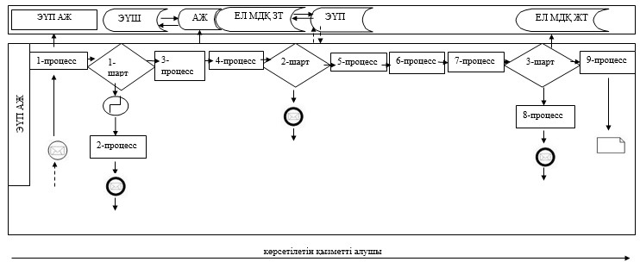

**Шартты белгілер:**

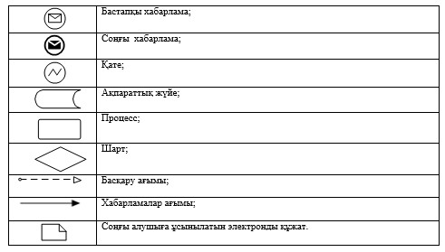

|  |  |
| --- | --- |
|  | "Мемлекеттік ветеринариялық-санитариялық бақылау және қадағалау объектілеріне ветеринариялық-санитариялық қорытынды беру" мемлекеттік көрсетілетін қызмет регламентіне 4-қосымша |

**Мемлекеттік ветеринариялық-санитариялық бақылау және қадағалау объектілеріне**  
**ветеринариялық-санитариялық қорытынды беру" мемлекеттік көрсетілетін**  
**қызметтің бизнес-процестерінің анықтамалығы**

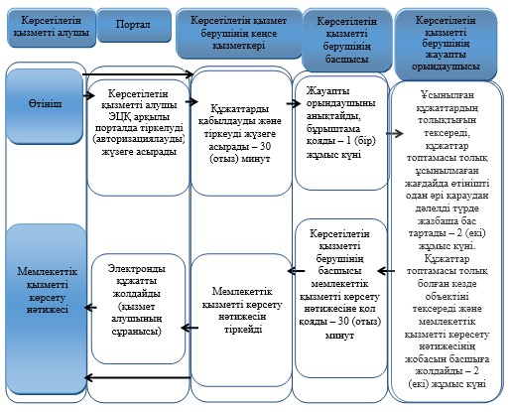

**Шартты белгілер:**

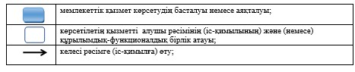

|  |  |
| --- | --- |
|  | Павлодар облысы әкімдігінің 2015 жылғы "09" маусымдағы № 170/6 қаулысымен бекітілген |

**"Ветеринария саласында кәсіпкерлік қызметті жүзеге**  
**асыратын жеке және заңды тұлғаларды аттестаттау"**  
**мемлекеттiк көрсетілетін қызмет регламенті**

      Ескерту. Регламент алынып тасталды - Павлодар облыстық әкімдігінің 18.04.2019 № 114/2 (алғашқы ресми жарияланған күнінен кейін күнтізбелік он күн өткен соң қолданысқа енгізіледі) қаулысымен.

© 2012. Қазақстан Республикасы Әділет министрлігінің «Қазақстан Республикасының Заңнама және құқықтық ақпарат институты» ШЖҚ РМК